**Анализ**

**работы по реализации проекта «Читающая школа»**

**КГУ «Ильичёвская основная школа» кировский сельский округ Тайыншинский район СКО**

**за 2024 - 2025 учебный год.**

В целях реализации поручения Главы государства К.Токаева, озвученного на ІV заседании национального совета общественного доверия, который прошел 22.10.2020 года, стартовал проект «Читающая школа».

Цель данного проекта является создание активной среды для творческого развития детей и повышения интереса к чтению.

**Ожидаемые результаты:**

-создание привлекательного имиджа читающего сверстника в глазах учащихся, поддержка и развитие детского чтения;

-увеличение численности пользователей информационными ресурсами школьной библиотеки;

-формирование у детей устойчивых навыков систематического, творческого, развивающего чтения.

Каждый новый учебный год разрабатывается план библиотекарем в рамках проекта «Читающая школа» утвержденный директором школы

С целью реализации проекта использовались разнообразные формы и методы работы, как традиционные, так и инновационные: мероприятия по организации и поддержке семейного чтения; конкурсы; акции, выставки викторины; мероприятия, библиотечные уроки, часы общения, часы познания, литературные игры, и обзоры; презентации.

**1 направление. Формирование читательской грамотности. «Чтение через все предметы»** было реализовано через следующие мероприятия:

1. Проведение чтения на переменке один раз в неделю (3-5 минут жужжащие чтение с пониманием содержания текста) в 1-4 классах, читающая переменка 1-4, 5-9класс.

По итогам учебного года показатели техники чтения имеют положительную динамику по всем классам.

**2. Направление. Работа школьной библиотеки**

С целью стимулирования у детей интереса к чтению:

Библиотекарем школы Есмухановой В.А. были проведены следующие мероприятия:

#Оқу_мектеп

#МЕКТЕПТІ_БУККРОССИНГ

Біздің мектепте «Ильичевская ОШ» КММ ерекше жоба - мектептік буккроссинг өтуде.

Акция «Кітапты еркіндікке жібере отырып, оған өмір бересің» ұранымен өтуде. Біз жіберген әрбір кітап сізді бақытты етіп, қызықты адамдармен таныстырып, өміріңізді өзгерте алады. 9 сынып түлектері кітапты ілгерілету және оқу үшін «Өзің басқаға оқыдың» бейне ролигін жасады.

Жобаның мақсаты - қазіргі заманғы оқушының назарын кітапқа аудару, қазіргі заманғы интерактивті тәсілдердің көмегімен оқуға қызығушылығын арттыру.

Жобаның міндеттері:

• - кітапқа қол жетімділік пен назар аударуды қамтамасыз ететін бірегей интерактивті орта құру;

• - оқушылар мен педагогикалық қоғамдастықты ойын технологиясының көмегімен кітап алмасу процесіне тарту;

• - «кітапты еркіне жіберу» технологиясына қосу, кітаптың жолын қадағалау, оқылғандары туралы әсерлермен алмасу мақсатында буккроссерлердің мектеп интернет-қоғамдастығын құру.

«МЕКТЕП БУККРОССИНГІ» ЖОБАСЫНА ҚАТЫСУШЫНЫҢ ЕРЕЖЕЛЕРІ

1. Үйде оқыған кітапты таңдаңыз, ол сізге өте ұнады және оны достарыңызға оқығыңыз келеді.

2. Ата-аналарыңызбен «Мектеп буккроссингі» жобасына қатысу үшін мектепке кітап әкелу мүмкіндігі және «кітапты еркіндікке жіберуге» дайындығы туралы кеңес алыңыз.

3. Егер сіз жобаның қатысушысы болсаңыз, енді достарыңыздың еркін шығарған және мектеп сөрелерінде пайда болған кітаптарды оқи аласыз.

Егер сен кітапты мектеп буккроссерлерінің сөресінен алған болсаң, оны ұмытпа

1. кітапқа ұқыпты қарау,

2. кітапты ұзақ уақыт ұстамау керек (көбі оны оқығысы келеді!),

3. Оқылған кітап туралы қысқаша пікір қалдыру

#Читающая_школа

#ШКОЛЬНЫЙ_БУККРОССИНГ

В нашей школе КГУ «Ильичёвской ОШ »проходит необычный проект - школьный буккроссинг.

Акция проходит под лозунгом: «Отпуская книгу на волю, ты даешь ей жизнь». Каждая «отпущенная» нами книга, может сделать вас счастливее, познакомить с интересными людьми и изменить вашу жизнь. Выпускники 9 класса для продвижения книги и чтения создали видео ролик «Прочитал сам передай другому».

Цель проекта – привлечение внимания современного ученика к книге, увеличение интереса к чтению с помощью современных интерактивных подходов.

Задачи проекта:

• - создание уникальной интерактивной среды, обеспечивающей доступность и внимание к книге;

• - вовлечение ученического и педагогического сообщества в процесс обмена книгами с помощью игровых технологий;

• - создание школьного интернет-сообщества буккроссеров с целью включения в технологию «отпускания книги на волю», отслеживания пути книги, обмена впечатлениями о прочитанном.

ПРАВИЛА УЧАСТНИКА ПРОЕКТА «ШКОЛЬНЫЙ БУККРОССИНГ»

1. Выбери дома книгу, которую ты прочитал, она тебе очень понравилась и ты хотел порекомендовал бы прочесть её своим друзьям.

2. Посоветуйся с родителями о возможности принести книгу в школу для участия в проекте «Школьный буккроссинг» и о готовности «отпустить книгу на волю».

3. Если ты стал участником проекта, ты сможешь теперь прочесть книги, выпущенные на волю твоими друзьями и появившиеся на полках школы.

Если ты взял книгу с полки школьных буккроссеров, не забудь при этом

1. бережно относиться к книге,

2. не задерживать у себя книгу на долгое время (наверняка, многие хотят её прочесть!),

3. оставить краткий отзыв о прочитанной книге

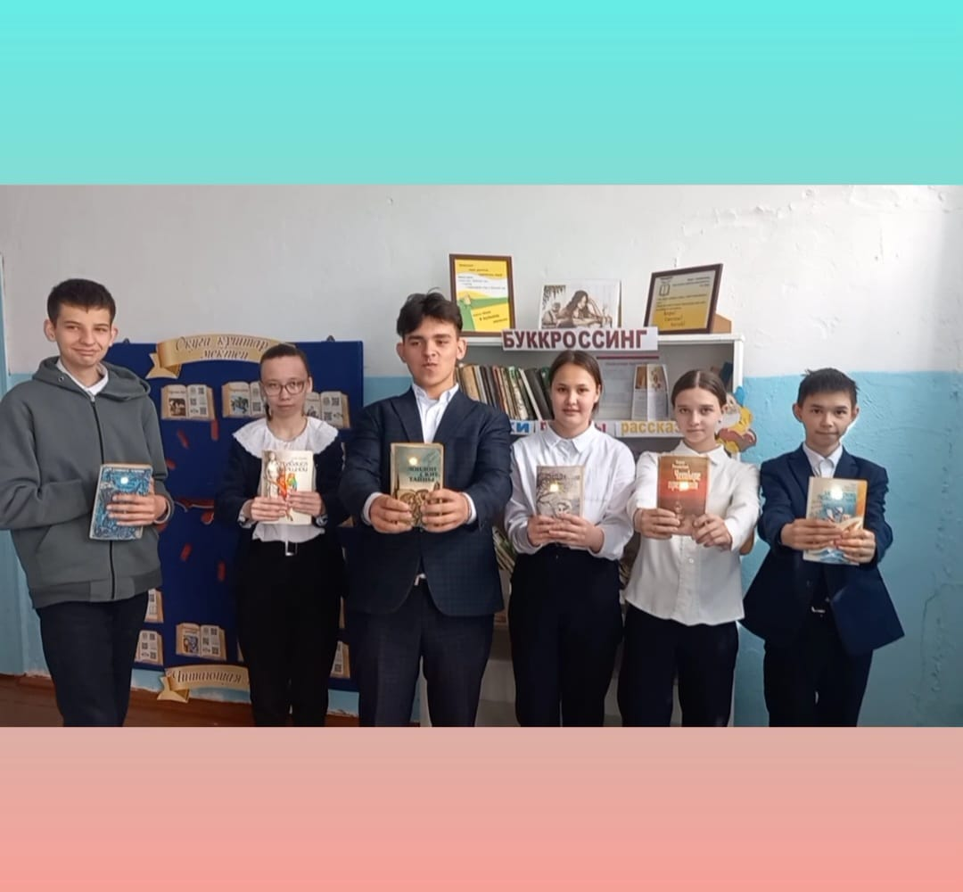

14 октября «Оқу мектебі» жобасы шеңберінде

оқушылардың оқуға деген қызығушылығын арттыру мақсатында «Ильичевская ОШ» КММ мектеп кітапханасында күн сайын 15 минуттық «Оқитын үзіліс» кітабын оқу ұйымдастырылды.

В рамках проекта "Читающая школа "🏫

целью повышения интереса учащихся к чтению, в школьной библиотеке в КГУ "Ильичёвской ОШ" было организовано ежедневное 15- минутное чтение книги "Читающая перемена".

[https://www.facebook.com/il.icevskaa.os.kirovskij/posts/pfbid02iVFVFNwVDGn82CCJUoJoTVq3KmKKbHUWNP2P2EHSXxxrJUZmNQJDnMaySZcP7ibBl?__cft__[0]=AZV4pO_HZ1FPmqP4iwVgfqk9z1KWM9jxDpAxyzhur6qdrJUBeu4E18jC0bIpFbf04adSGmZoiy2UJMbHP6DWqe1prE4x8WW1S4MZ3_s3y-Xjtfu44TddgU0_hOZ3caizFiGm_6B2E2jKPfAid6GwCP5kkIh2iciBbPNVkZnUNlSA3A&__tn__=%2CP-R](https://www.facebook.com/il.icevskaa.os.kirovskij/posts/pfbid02iVFVFNwVDGn82CCJUoJoTVq3KmKKbHUWNP2P2EHSXxxrJUZmNQJDnMaySZcP7ibBl?__cft__%5b0%5d=AZV4pO_HZ1FPmqP4iwVgfqk9z1KWM9jxDpAxyzhur6qdrJUBeu4E18jC0bIpFbf04adSGmZoiy2UJMbHP6DWqe1prE4x8WW1S4MZ3_s3y-Xjtfu44TddgU0_hOZ3caizFiGm_6B2E2jKPfAid6GwCP5kkIh2iciBbPNVkZnUNlSA3A&__tn__=%2CP-R)

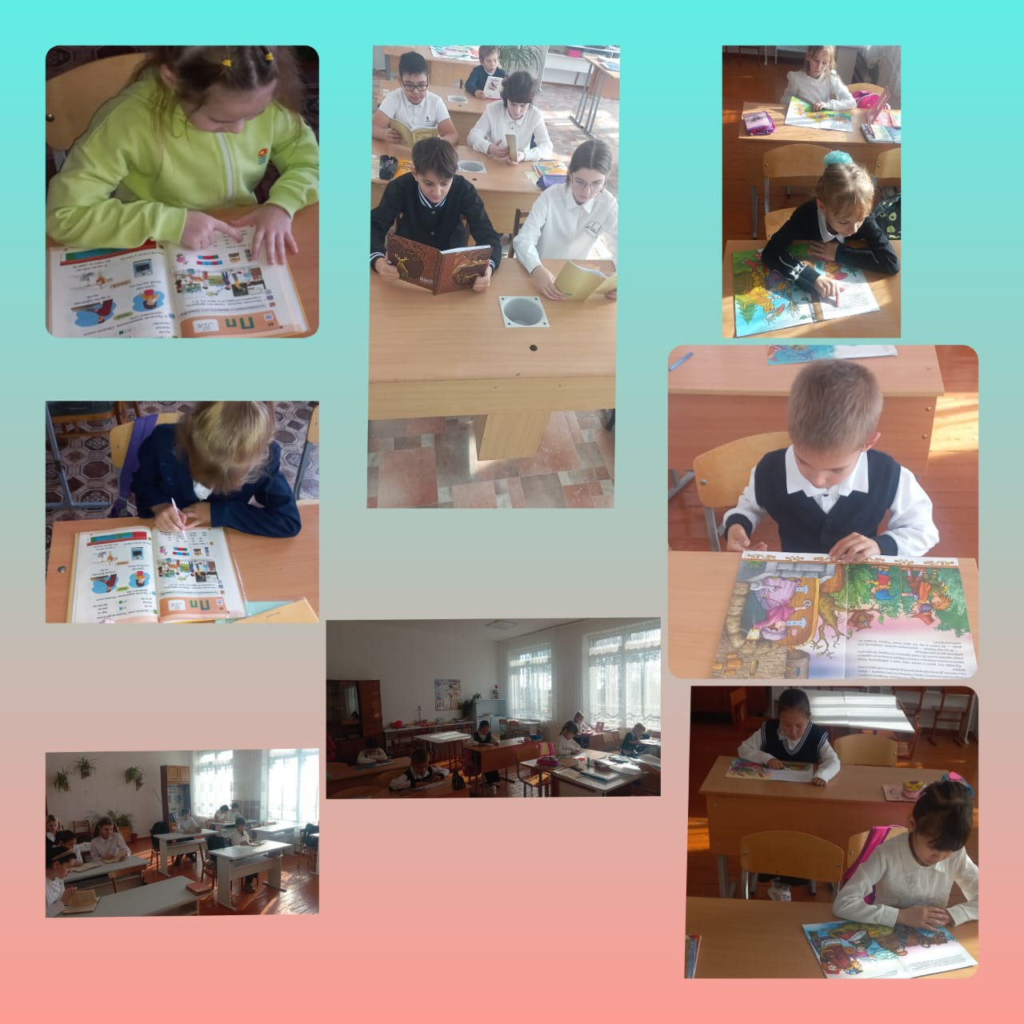

3 ноября

[**#Біртұтас_тәрбие**](https://www.facebook.com/hashtag/%D0%B1%D1%96%D1%80%D1%82%D2%B1%D1%82%D0%B0%D1%81_%D1%82%D3%99%D1%80%D0%B1%D0%B8%D0%B5?__eep__=6&__cft__%5b0%5d=AZW6AOgDgjMYuRUdw-3HsLhwqR2uSTL1OnL_GuhUvLMM9D6rVeoIPGrXChHzkP4NttYA3XV74TJymMZi5DwouYMwnZs6_RDlZezaJR0W_NNmsoZjfB0XDYvtBqKCW6Dt2ZNuZSYG4HY6uQYsUuTpI1Pn9BRYzd2ZzTU6UKbQ4KARLQ&__tn__=*NK-R)

[**#күзгі_демалыс**](https://www.facebook.com/hashtag/%D0%BA%D2%AF%D0%B7%D0%B3%D1%96_%D0%B4%D0%B5%D0%BC%D0%B0%D0%BB%D1%8B%D1%81?__eep__=6&__cft__%5b0%5d=AZW6AOgDgjMYuRUdw-3HsLhwqR2uSTL1OnL_GuhUvLMM9D6rVeoIPGrXChHzkP4NttYA3XV74TJymMZi5DwouYMwnZs6_RDlZezaJR0W_NNmsoZjfB0XDYvtBqKCW6Dt2ZNuZSYG4HY6uQYsUuTpI1Pn9BRYzd2ZzTU6UKbQ4KARLQ&__tn__=*NK-R)

[**#библио_квиз**](https://www.facebook.com/hashtag/%D0%B1%D0%B8%D0%B1%D0%BB%D0%B8%D0%BE_%D0%BA%D0%B2%D0%B8%D0%B7?__eep__=6&__cft__%5b0%5d=AZW6AOgDgjMYuRUdw-3HsLhwqR2uSTL1OnL_GuhUvLMM9D6rVeoIPGrXChHzkP4NttYA3XV74TJymMZi5DwouYMwnZs6_RDlZezaJR0W_NNmsoZjfB0XDYvtBqKCW6Dt2ZNuZSYG4HY6uQYsUuTpI1Pn9BRYzd2ZzTU6UKbQ4KARLQ&__tn__=*NK-R)

"Ильич НМ" КММ-де күзгі демалыста кітапханашы "барлық уақыттағы кітаптар мен авторлар"атты Библио-квиз іс-шарасын өткізді. Іс-шараға 1-9 сынып оқушылары қатысты. Балалар "жеңімпаздар" және "Кітапқұмарлар" командаларына бөлініп, бес раундтан тұратын зияткерлік ойынға қатысты. Ойынның тақырыбы-Әдебиет, сондықтан негізгі сұрақтар оқушылардың көпшілігіне таныс кітаптар туралы. Әр команда өзінің "ең жақсы оқыған" атағын алуға лайық екенін дәлелдеуі керек еді.

"Жылыту" бірінші турында ойыншылар әйгілі әдеби шығармалардың дұрыс жауабын оңай атап өтті. Екінші раундта "әдебиеттанушылар" өздерінің оқылуы мен эрудициясын көрсете отырып, тапсырмаларды орындады. Үшінші раундта " бұл қайдан келеді?"қатысушылар слайдта бейнеленген бөліктің қайсысы екенін анықтауы керек еді. Жауапта шығарманың атауы мен авторы көрсетілуі керек еді.

"Жаңартылған атаулар" деп аталатын төртінші раунд ең көңілді болды. Ойыншыларға орыс жазушыларының әйгілі шығармаларының "жаңартылған" атауларын қалпына келтіру және авторды еске түсіру қажет болды. Бесінші раундта Өмірбаян фактілері бойынша "есімдер" қай жазушы туралы сөйлесетінін анықтады?

Ойын барысында команда қатысушылары әдебиет саласындағы білімдерін тексеріп қана қоймай, ең жақсы қасиеттерін көрсетті: тапқырлық, эрудиция, логика, тамаша реакция, ойлау жылдамдығы, зейін және бір-бірін тыңдап, бірлесіп әрекет ету қабілеті. Кездесу ойыншыларға көптеген жағымды эмоциялар алуға, ұмытылған фактілерді есте сақтауға және жазушылардың өмірі мен шығармашылығынан көптеген жаңа және қызықты нәрселерді білуге мүмкіндік берді.

Іс-шара соңында қатысушылар жағымды сыйлықтармен марапатталды.

[**#Біртұтас_тәрбие**](https://www.facebook.com/hashtag/%D0%B1%D1%96%D1%80%D1%82%D2%B1%D1%82%D0%B0%D1%81_%D1%82%D3%99%D1%80%D0%B1%D0%B8%D0%B5?__eep__=6&__cft__%5b0%5d=AZW6AOgDgjMYuRUdw-3HsLhwqR2uSTL1OnL_GuhUvLMM9D6rVeoIPGrXChHzkP4NttYA3XV74TJymMZi5DwouYMwnZs6_RDlZezaJR0W_NNmsoZjfB0XDYvtBqKCW6Dt2ZNuZSYG4HY6uQYsUuTpI1Pn9BRYzd2ZzTU6UKbQ4KARLQ&__tn__=*NK-R)

[**#осенние_каникулы**](https://www.facebook.com/hashtag/%D0%BE%D1%81%D0%B5%D0%BD%D0%BD%D0%B8%D0%B5_%D0%BA%D0%B0%D0%BD%D0%B8%D0%BA%D1%83%D0%BB%D1%8B?__eep__=6&__cft__%5b0%5d=AZW6AOgDgjMYuRUdw-3HsLhwqR2uSTL1OnL_GuhUvLMM9D6rVeoIPGrXChHzkP4NttYA3XV74TJymMZi5DwouYMwnZs6_RDlZezaJR0W_NNmsoZjfB0XDYvtBqKCW6Dt2ZNuZSYG4HY6uQYsUuTpI1Pn9BRYzd2ZzTU6UKbQ4KARLQ&__tn__=*NK-R)

[**#библио_квиз**](https://www.facebook.com/hashtag/%D0%B1%D0%B8%D0%B1%D0%BB%D0%B8%D0%BE_%D0%BA%D0%B2%D0%B8%D0%B7?__eep__=6&__cft__%5b0%5d=AZW6AOgDgjMYuRUdw-3HsLhwqR2uSTL1OnL_GuhUvLMM9D6rVeoIPGrXChHzkP4NttYA3XV74TJymMZi5DwouYMwnZs6_RDlZezaJR0W_NNmsoZjfB0XDYvtBqKCW6Dt2ZNuZSYG4HY6uQYsUuTpI1Pn9BRYzd2ZzTU6UKbQ4KARLQ&__tn__=*NK-R)

В КГУ "Ильичёвской ОШ" на осенних каникулах библиотекарь провела мероприятие Библио-квиз «Книги и авторы на все времена». Участниками мероприятий стали обучающиеся 1-9 класса. Ребята, разделившись на команды «Победители» и «Книголюбы», приняли участие в интеллектуальной игре, состоящей из пяти раундов. Тема игры – литература, поэтому основные вопросы – о книгах, знакомых большинству читающих школьников. Каждой команде предстояло доказать, что именно она достойна носить звание «Самых начитанных».

В первом туре «Разминка» игроки с лёгкостью отметили правильный вариант ответа из известных литературных произведений. Во Втором раунде «Литературоведы» справились с заданиями, показав свою начитанность и эрудицию. В третьем раунде «Откуда это?» участникам предстояло определить, из какого произведения деталь, изображённая на слайде. В ответе необходимо было указать название и автора произведения. Четвёртый раунд, который назывался «Обновлённые названия» оказался самым весёлым. Игрокам необходимо было восстановить «обновлённые» названия известных произведений русских писателей и вспомнить автора. В пятом раунде «Имена» по фактам биографии определяли, о каком писателе идёт речь?

В ходе игры участники команд смогли не только проверить свои знания в области литературы, но и показали лучшие качества: смекалку, эрудицию, логику, отличную реакцию, скорость мышления, внимание и умение слушать друг друга и действовать сообща. Встреча дала возможность игрокам получить массу положительных эмоций, вспомнить забытые факты и узнать для себя много нового и интересного из жизни и творчества писателей.

В конце мероприятия участники были награждены приятными призами.

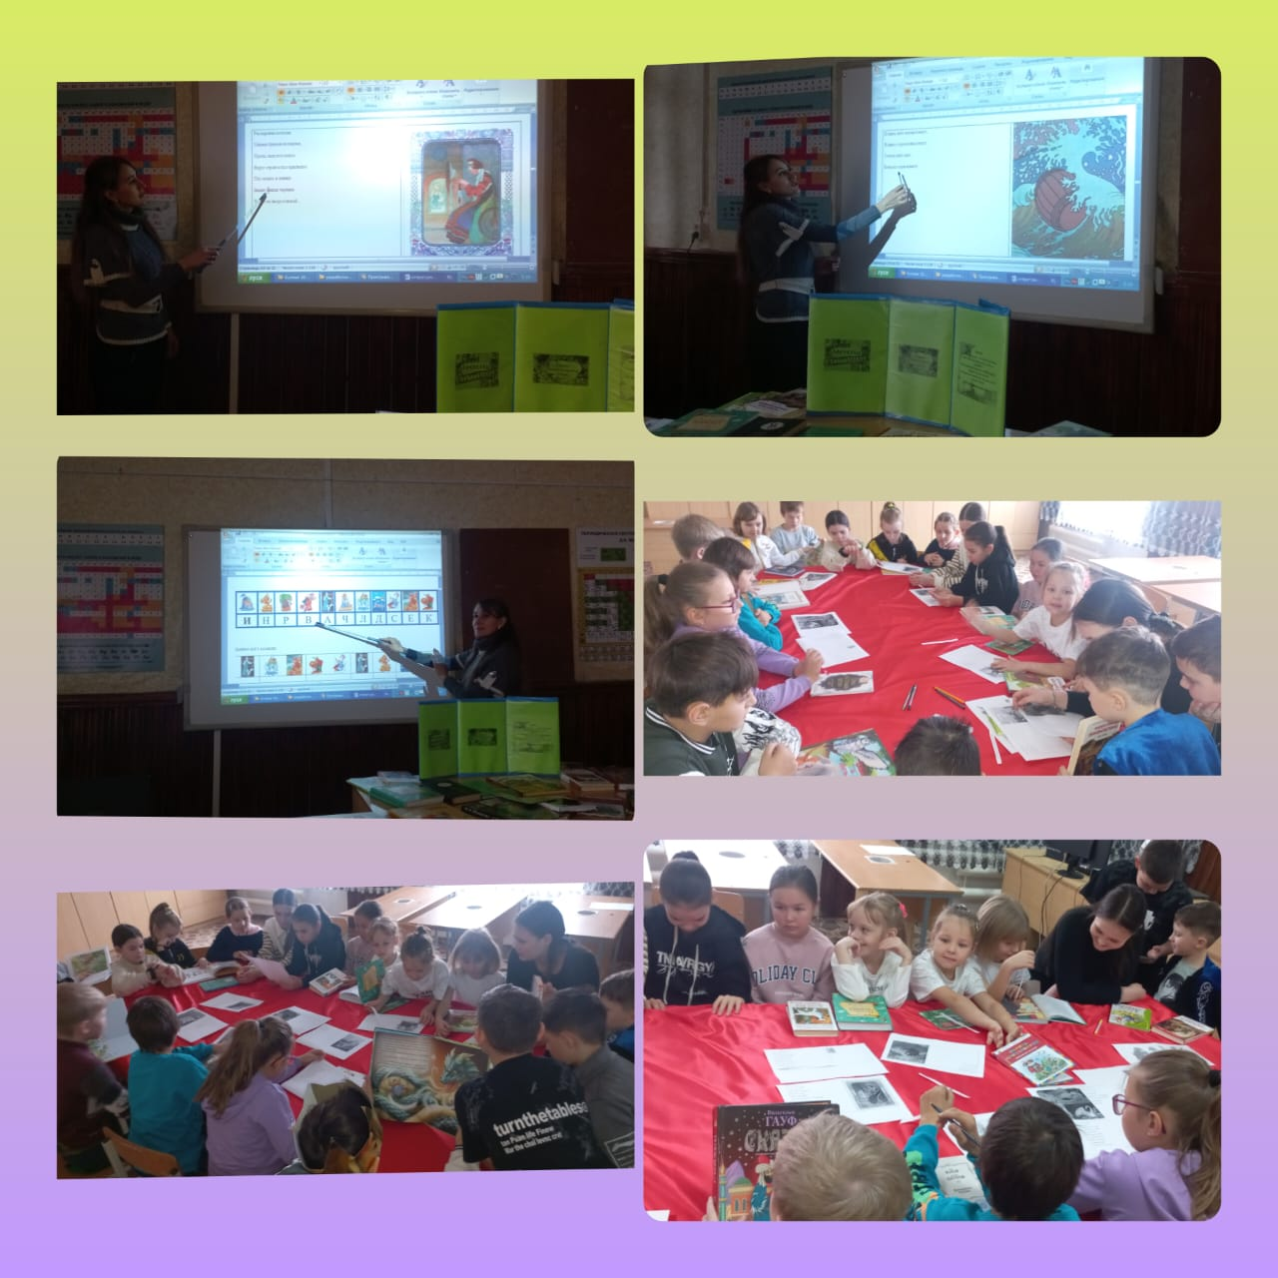

[https://www.facebook.com/il.icevskaa.os.kirovskij/posts/pfbid02RHj1GyYweFA8Lde1TJcxX4EhZuMz5UHt2Bz9WgZsYMRbzMWivm9ZRtXnwkqTKyPWl?__cft__[0]=AZW6AOgDgjMYuRUdw-3HsLhwqR2uSTL1OnL_GuhUvLMM9D6rVeoIPGrXChHzkP4NttYA3XV74TJymMZi5DwouYMwnZs6_RDlZezaJR0W_NNmsoZjfB0XDYvtBqKCW6Dt2ZNuZSYG4HY6uQYsUuTpI1Pn9BRYzd2ZzTU6UKbQ4KARLQ&__tn__=%2CO%2CP-R](https://www.facebook.com/il.icevskaa.os.kirovskij/posts/pfbid02RHj1GyYweFA8Lde1TJcxX4EhZuMz5UHt2Bz9WgZsYMRbzMWivm9ZRtXnwkqTKyPWl?__cft__%5b0%5d=AZW6AOgDgjMYuRUdw-3HsLhwqR2uSTL1OnL_GuhUvLMM9D6rVeoIPGrXChHzkP4NttYA3XV74TJymMZi5DwouYMwnZs6_RDlZezaJR0W_NNmsoZjfB0XDYvtBqKCW6Dt2ZNuZSYG4HY6uQYsUuTpI1Pn9BRYzd2ZzTU6UKbQ4KARLQ&__tn__=%2CO%2CP-R)

20 ноября

[**#Біртұтас_тәрбие**](https://www.facebook.com/hashtag/%D0%B1%D1%96%D1%80%D1%82%D2%B1%D1%82%D0%B0%D1%81_%D1%82%D3%99%D1%80%D0%B1%D0%B8%D0%B5?__eep__=6&__cft__%5b0%5d=AZXrViIfzsS05Dgmuda_FpEYEfXRuR_9KMhyp9NCPTALK1VSbbz4m2IVwtGVIB1uNpaN6pMZxfVeaKLx17QcxNPJkymKCB7gCoxS9BYah1I5KqYXdNFvHmf6I-cqhbTYiRvYYHFCtj9rzTd8jRfgQhGti7WPGoLtTcOufwYwbSzKRA&__tn__=*NK-R)

[**#Дүниежүзілік_күн_бала**](https://www.facebook.com/hashtag/%D0%B4%D2%AF%D0%BD%D0%B8%D0%B5%D0%B6%D2%AF%D0%B7%D1%96%D0%BB%D1%96%D0%BA_%D0%BA%D2%AF%D0%BD_%D0%B1%D0%B0%D0%BB%D0%B0?__eep__=6&__cft__%5b0%5d=AZXrViIfzsS05Dgmuda_FpEYEfXRuR_9KMhyp9NCPTALK1VSbbz4m2IVwtGVIB1uNpaN6pMZxfVeaKLx17QcxNPJkymKCB7gCoxS9BYah1I5KqYXdNFvHmf6I-cqhbTYiRvYYHFCtj9rzTd8jRfgQhGti7WPGoLtTcOufwYwbSzKRA&__tn__=*NK-R)

[**#Психологиялық_қолдау_орталығы**](https://www.facebook.com/hashtag/%D0%BF%D1%81%D0%B8%D1%85%D0%BE%D0%BB%D0%BE%D0%B3%D0%B8%D1%8F%D0%BB%D1%8B%D2%9B_%D2%9B%D0%BE%D0%BB%D0%B4%D0%B0%D1%83_%D0%BE%D1%80%D1%82%D0%B0%D0%BB%D1%8B%D2%93%D1%8B?__eep__=6&__cft__%5b0%5d=AZXrViIfzsS05Dgmuda_FpEYEfXRuR_9KMhyp9NCPTALK1VSbbz4m2IVwtGVIB1uNpaN6pMZxfVeaKLx17QcxNPJkymKCB7gCoxS9BYah1I5KqYXdNFvHmf6I-cqhbTYiRvYYHFCtj9rzTd8jRfgQhGti7WPGoLtTcOufwYwbSzKRA&__tn__=*NK-R)

[**#Бүтін_мир_мен_үшін**](https://www.facebook.com/hashtag/%D0%B1%D2%AF%D1%82%D1%96%D0%BD_%D0%BC%D0%B8%D1%80_%D0%BC%D0%B5%D0%BD_%D2%AF%D1%88%D1%96%D0%BD?__eep__=6&__cft__%5b0%5d=AZXrViIfzsS05Dgmuda_FpEYEfXRuR_9KMhyp9NCPTALK1VSbbz4m2IVwtGVIB1uNpaN6pMZxfVeaKLx17QcxNPJkymKCB7gCoxS9BYah1I5KqYXdNFvHmf6I-cqhbTYiRvYYHFCtj9rzTd8jRfgQhGti7WPGoLtTcOufwYwbSzKRA&__tn__=*NK-R)

"Бала құқықтары күніне" арналған онкүндік аясында "Ильичевка ОМ" КММ-де 2-8 сынып оқушыларымен мектеп кітапханашысы Есмұханова Виктория Андреевна педагогтармен бірлесіп "Құқықтық білім еліне саяхат"станциялары бойынша ойын өткізді. Бұл ойынның мақсаты құқықтық мәдениетті, кәмелетке толмағандардың заңға бағынатын мінез-құлқын қалыптастыру және білім алушылардың құқыққа қайшы әрекеттер мен әрекеттер жасауының алдын алу болды.

Ойын ережелері: әр станцияға педагог-сарапшы бекітілген, оның функциялары тапсырмалардың дұрыс орындалуын бақылау, команданың жұмысын қорытындылау, маршруттық параққа балл қою және белсенді балаларды жетондармен көтермелеу. Әр сыныпқа станция атаулары жазылған маршруттық парақ беріледі. Көп ұпай жинаған сынып жеңеді. Сұрақтар мен тапсырмалар оқушылардың жасына сәйкес жасалды.

Бұл ойын барлық балаларға ұнады. Балалар барлық сұрақтарға белсенді және дұрыс жауап берді.

В рамках декады, посвящённой "Дню прав ребёнка" в КГУ "Ильичёвская ОШ" с учащимися 2-8 классов библиотекарь школы Есмуханова Виктория Андреевна совместно с педагогами провела игру по станциям: «Путешествие в страну правовых знаний». Целью этой игры было формирование правовой культуры, законопослушного поведения несовершеннолетних и предупреждение совершения обучающимися противоправных поступков и деяний.

Правила игры: за каждой станцией закреплен педагог-эксперт, функции которого следить за правильностью выполнения заданий, подводить итоги работы команды, выставлять баллы в маршрутный лист и активных ребят поощрять жетонами. Каждому классу выдается маршрутный лист с названиями станций. Побеждает класс, набравший большее количество баллов. Вопросы и задания были составлены в соответствии с возрастом учащихся.

Эта игра понравилась всем детям. Ребята активно и правильно отвечали на все вопросы.

https://www.facebook.com/il.icevskaa.os.kirovskij/posts/pfbid02KPMMcr6b3eeauHmWZVBNBy2bmowd7cKUx6hGPRzjR3yLxZWtKwJotqAcLVszcG6fl?__cft__[0]=AZXrViIfzsS05Dgmuda_FpEYEfXRuR_9KMhyp9NCPTALK1VSbbz4m2IVwtGVIB1uNpaN6pMZxfVeaKLx17QcxNPJkymKCB7gCoxS9BYah1I5KqYXdNFvHmf6I-cqhbTYiRvYYHFCtj9rzTd8jRfgQhGti7WPGoLtTcOufwYwbSzKRA&__tn__=%2CO%2CP-R

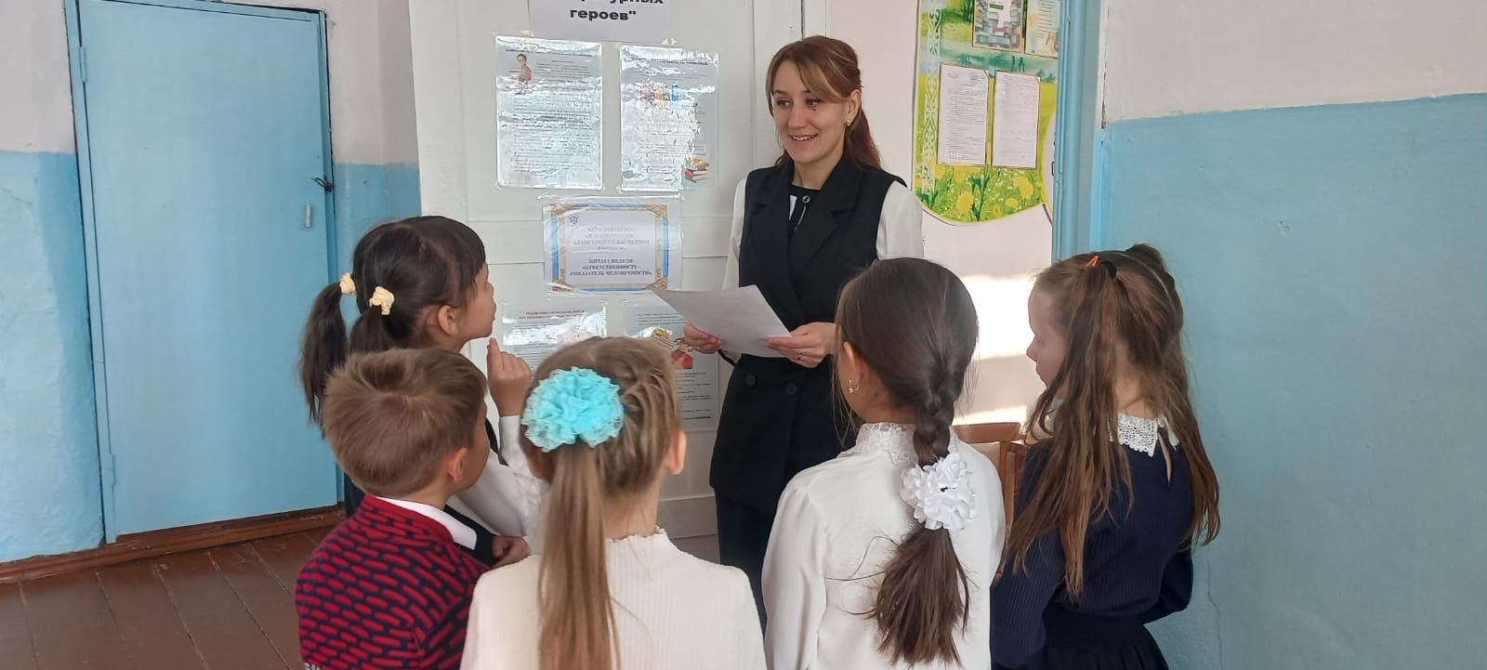

29 ноября

[**#Біртұтас_тәрбие**](https://www.facebook.com/hashtag/%D0%B1%D1%96%D1%80%D1%82%D2%B1%D1%82%D0%B0%D1%81_%D1%82%D3%99%D1%80%D0%B1%D0%B8%D0%B5?__eep__=6&__cft__%5b0%5d=AZVllDx1u7PwgJwwoynuTQPHs7fv24e6fOo04MCXnoLAD9skFswbA-8NMj__sH0gtKY_mt_zDB8I0ShTr0mByt3dmwpV6MIik1NWU4nETqzz__m5_vbDRbiClwlU1DJiNs2jq43tdePjeUVZSWLtpMW6hohGqo7Ln9NPkDarpk2yrQ&__tn__=*NK-R)

[**#Квест_с_облаком_слов**](https://www.facebook.com/hashtag/%D0%BA%D0%B2%D0%B5%D1%81%D1%82_%D1%81_%D0%BE%D0%B1%D0%BB%D0%B0%D0%BA%D0%BE%D0%BC_%D1%81%D0%BB%D0%BE%D0%B2?__eep__=6&__cft__%5b0%5d=AZVllDx1u7PwgJwwoynuTQPHs7fv24e6fOo04MCXnoLAD9skFswbA-8NMj__sH0gtKY_mt_zDB8I0ShTr0mByt3dmwpV6MIik1NWU4nETqzz__m5_vbDRbiClwlU1DJiNs2jq43tdePjeUVZSWLtpMW6hohGqo7Ln9NPkDarpk2yrQ&__tn__=*NK-R)

[**#Читающая_школа**](https://www.facebook.com/hashtag/%D1%87%D0%B8%D1%82%D0%B0%D1%8E%D1%89%D0%B0%D1%8F_%D1%88%D0%BA%D0%BE%D0%BB%D0%B0?__eep__=6&__cft__%5b0%5d=AZVllDx1u7PwgJwwoynuTQPHs7fv24e6fOo04MCXnoLAD9skFswbA-8NMj__sH0gtKY_mt_zDB8I0ShTr0mByt3dmwpV6MIik1NWU4nETqzz__m5_vbDRbiClwlU1DJiNs2jq43tdePjeUVZSWLtpMW6hohGqo7Ln9NPkDarpk2yrQ&__tn__=*NK-R)

6 және 7 сынып оқушылары үшін қызықты оқиға болды: «Өмір кітаппен қызық» сөз бұлты бар әдеби ізденіс, Александр Сергеевич Пушкиннің ертегілеріне саяхат. Қатысушылар әдебиеттен алған білімдерін сынап, жаңа нәрсені үйренді. Кітапханашы, мұғалімдер және орынбасары. сәйкес В.Р. Оқушыларға 2 командаға бөлу ұсынылды.

Оқушыларға бірнеше тапсырма беріледі: біріншісі – жазушының аты-жөнін тауып жазу, екіншісі – «Лукоморье бойында жасыл емен ағашы бар» өлеңін құрастыру, үшіншісі – шығарма мен оның авторы қай кітап сөресінде орналасқан.

Кейбіреулер үшін бұл сұрақтарға жауап беру қиын болған жоқ, сұрақтар қиындықтар туғызды. Бірақ бұл жазушының шығармашылығымен жақынырақ танысуға сылтау ғана. Кітапхана әрқашан қонақтарды қарсы алады және барлығына ашық!

Для учащихся 6 и 7 класса прошло увлекательное мероприятие литературный квест с облаком слов «С книгами жить интереснее» путешествие по сказкам Александра Сергеевича Пушкина. Участники смогли проверить свои знания в области литературы и узнать что-то новое. Библиотекарь, учителя, и Зам. по В.Р. предложили учащимся, разделиться на 2 команды. Учащимся предоставлено несколько заданий: первое – найти и составить имя и фамилию писателя, второе – составить стих «У лукоморья дуб зеленый «, третье - найти произведение и его автора на какой книжной полке находиться. Для кого-то ответить на эти вопросы не составило никакого труда, у других вопросы вызвали затруднения. Но это лишь повод поближе познакомиться с творчеством писателя. Библиотека всегда рада гостям и открыта для всех желающих!

[https://www.facebook.com/il.icevskaa.os.kirovskij/posts/pfbid0MFgvq7hBRPB96tDMXikxiqj62r2EkxDoZdJuKH4FCJ3vLeR41SZiam48gtk2uPfBl?__cft__[0]=AZVllDx1u7PwgJwwoynuTQPHs7fv24e6fOo04MCXnoLAD9skFswbA-8NMj__sH0gtKY_mt_zDB8I0ShTr0mByt3dmwpV6MIik1NWU4nETqzz__m5_vbDRbiClwlU1DJiNs2jq43tdePjeUVZSWLtpMW6hohGqo7Ln9NPkDarpk2yrQ&__tn__=%2CO%2CP-R](https://www.facebook.com/il.icevskaa.os.kirovskij/posts/pfbid0MFgvq7hBRPB96tDMXikxiqj62r2EkxDoZdJuKH4FCJ3vLeR41SZiam48gtk2uPfBl?__cft__%5b0%5d=AZVllDx1u7PwgJwwoynuTQPHs7fv24e6fOo04MCXnoLAD9skFswbA-8NMj__sH0gtKY_mt_zDB8I0ShTr0mByt3dmwpV6MIik1NWU4nETqzz__m5_vbDRbiClwlU1DJiNs2jq43tdePjeUVZSWLtpMW6hohGqo7Ln9NPkDarpk2yrQ&__tn__=%2CO%2CP-R)

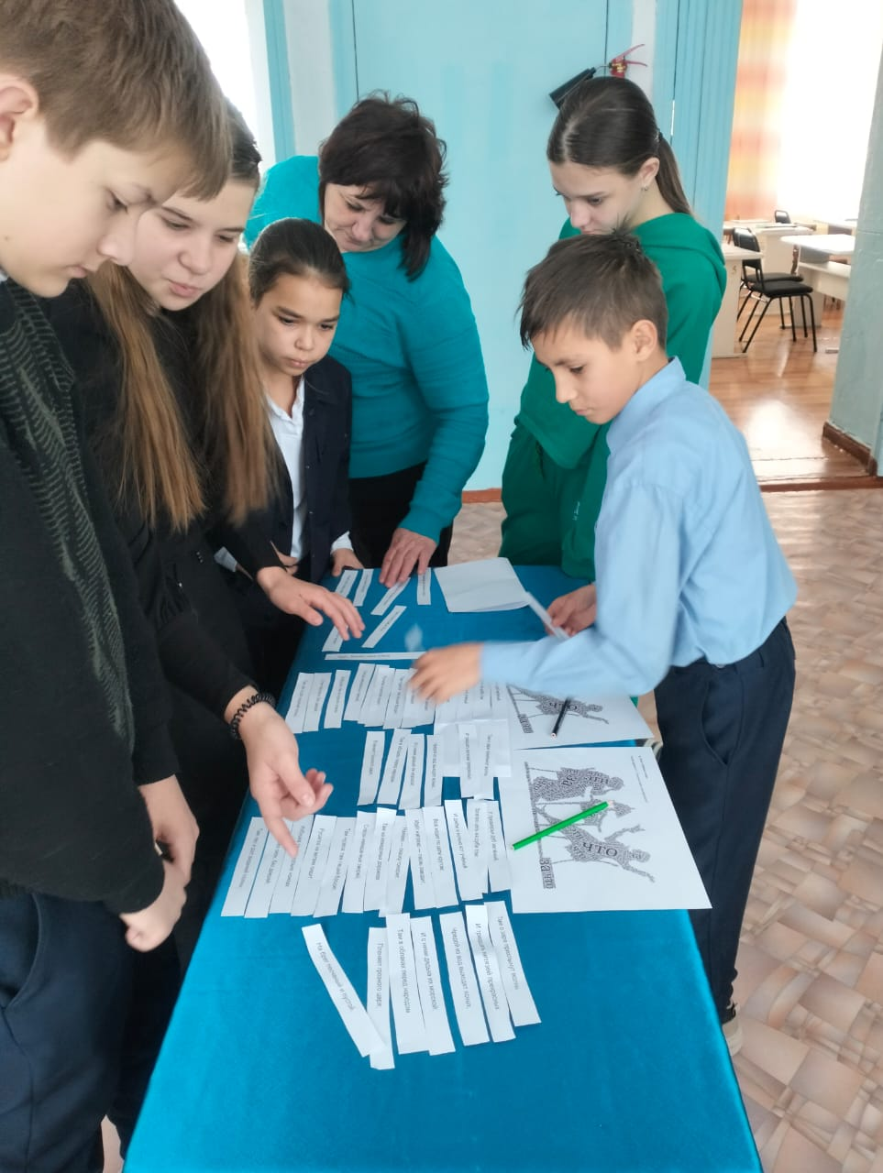

[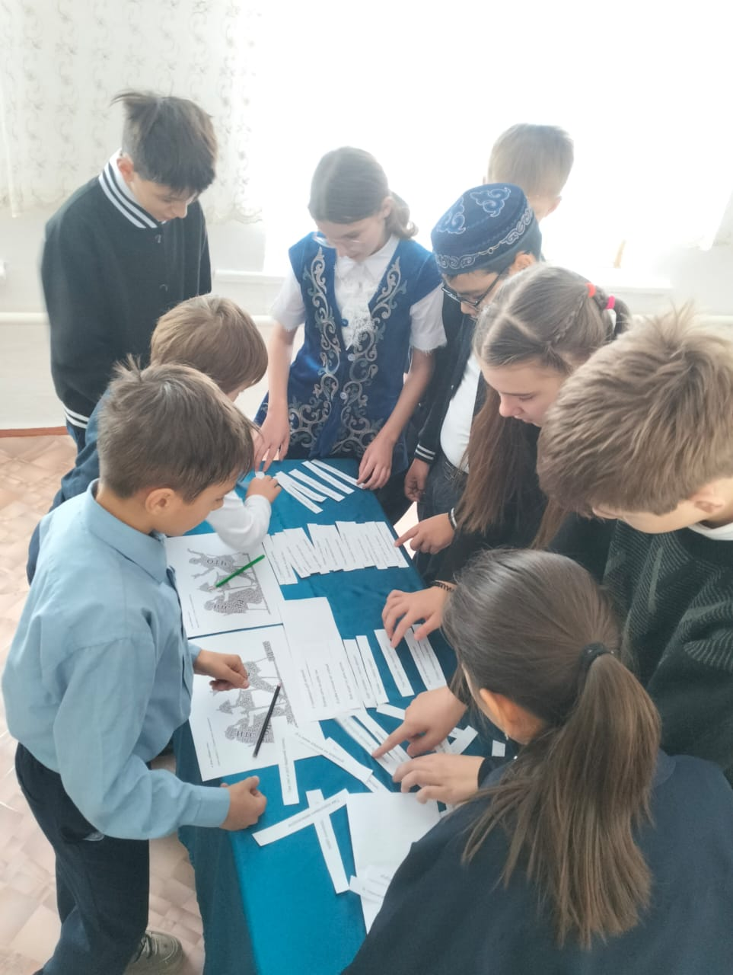](https://www.facebook.com/photo/?fbid=1785964938841878&set=pcb.1785967535508285&__cft__%5b0%5d=AZVllDx1u7PwgJwwoynuTQPHs7fv24e6fOo04MCXnoLAD9skFswbA-8NMj__sH0gtKY_mt_zDB8I0ShTr0mByt3dmwpV6MIik1NWU4nETqzz__m5_vbDRbiClwlU1DJiNs2jq43tdePjeUVZSWLtpMW6hohGqo7Ln9NPkDarpk2yrQ&__tn__=*b0H-R)

9 декабря

[**#Жаңа_кітаптар**](https://www.facebook.com/hashtag/%D0%B6%D0%B0%D2%A3%D0%B0_%D0%BA%D1%96%D1%82%D0%B0%D0%BF%D1%82%D0%B0%D1%80?__eep__=6&__cft__%5b0%5d=AZVjC0kNSPRAkAaumRBr8sdJotZjo6-SSJAfvzC4ZQR2F9SmZa9w31zFc7iLjllXRR4zEDZE0huk3QnrUC6ALOD03w1kRKCeVavIVOTpsoD2zIeAluh63kWtZJFy70KmVo19J2pQ39iXYkS3Vy_HTFkai7wQFCMh01MhUA9aKUl42w&__tn__=*NK-R)

Құрметті балалар және құрметті ата-аналар! Ильичевская атындағы ҚМУ-ге жаңа кітаптар келді.

Кітапханадағы жаңа кітаптар - көптен күткен кездесу, белгісіз шытырман оқиғалар, көптеген қызықты әсерлер. Барша оқырман қауымды соңғы шыққан кітаптармен танысуға және кітап қоры қазақ және орыс тілдеріндегі жаңа көркем әдебиеттермен толықтырылған кітапханаға шақырамыз.

Бұл жұмыстарда сіз өзіңіздің сүйікті классикаңызды және танымал заманауи әдебиеттерді таба аласыз. Бір сөзбен айтқанда, мереке күндері және одан кейінгі уақытта қызықты оқуға арналған барлық қызықты нәрселер!

Келіңіздер! Сіздерді жаңа кітаптар күтеміз!

[**#Книжные_новинки**](https://www.facebook.com/hashtag/%D0%BA%D0%BD%D0%B8%D0%B6%D0%BD%D1%8B%D0%B5_%D0%BD%D0%BE%D0%B2%D0%B8%D0%BD%D0%BA%D0%B8?__eep__=6&__cft__%5b0%5d=AZVjC0kNSPRAkAaumRBr8sdJotZjo6-SSJAfvzC4ZQR2F9SmZa9w31zFc7iLjllXRR4zEDZE0huk3QnrUC6ALOD03w1kRKCeVavIVOTpsoD2zIeAluh63kWtZJFy70KmVo19J2pQ39iXYkS3Vy_HTFkai7wQFCMh01MhUA9aKUl42w&__tn__=*NK-R)

Дорогие ребята и уважаемые родители! Представляем вашему вниманию в КГУ «Ильичёвскую ОШ» поступили новые книги. Новые книги в библиотеке – это долгожданная встреча, неизведанные приключения, масса интересных впечатлений. Мы приглашаем всех любителей чтения, познакомиться с книжными новинками и посетить библиотеку, книжный фонд которой пополнился новыми книгами художественной литературы на казахском и на русском языке. В этих произведениях вы найдёте любимую классику и популярную современную литературу. Одним словом, всё самое-самое интересное для увлекательного чтения в каникулы и не только!

Приходите! Ждём вас за новыми книгами!

[https://www.facebook.com/il.icevskaa.os.kirovskij/posts/pfbid0agTzB74wnQ5J2WRQ5mdVUFRgk4MH2Ngg4RGWArpZN7z7xJwFjFvKAhgrS7MqMg7jl?__cft__[0]=AZVjC0kNSPRAkAaumRBr8sdJotZjo6-SSJAfvzC4ZQR2F9SmZa9w31zFc7iLjllXRR4zEDZE0huk3QnrUC6ALOD03w1kRKCeVavIVOTpsoD2zIeAluh63kWtZJFy70KmVo19J2pQ39iXYkS3Vy_HTFkai7wQFCMh01MhUA9aKUl42w&__tn__=%2CO%2CP-R](https://www.facebook.com/il.icevskaa.os.kirovskij/posts/pfbid0agTzB74wnQ5J2WRQ5mdVUFRgk4MH2Ngg4RGWArpZN7z7xJwFjFvKAhgrS7MqMg7jl?__cft__%5b0%5d=AZVjC0kNSPRAkAaumRBr8sdJotZjo6-SSJAfvzC4ZQR2F9SmZa9w31zFc7iLjllXRR4zEDZE0huk3QnrUC6ALOD03w1kRKCeVavIVOTpsoD2zIeAluh63kWtZJFy70KmVo19J2pQ39iXYkS3Vy_HTFkai7wQFCMh01MhUA9aKUl42w&__tn__=%2CO%2CP-R)

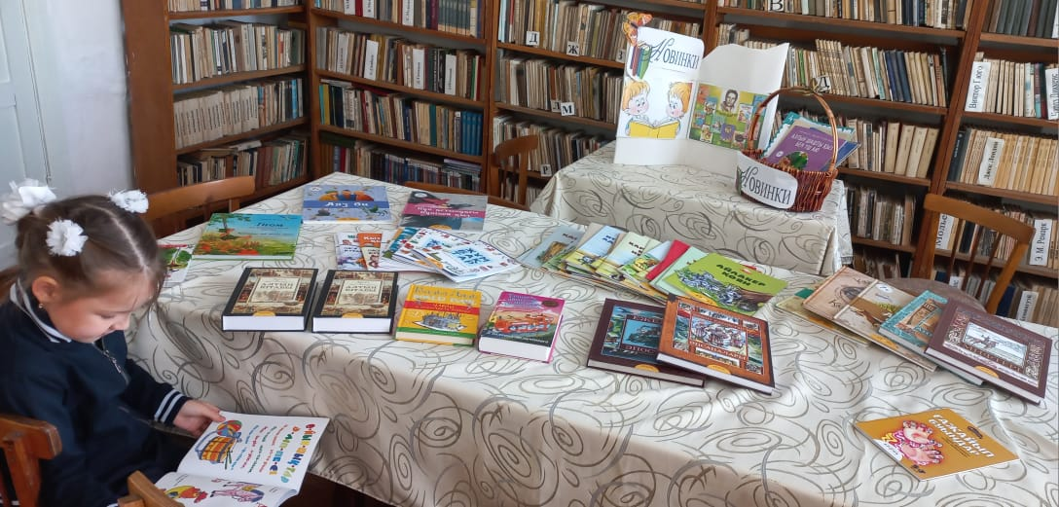

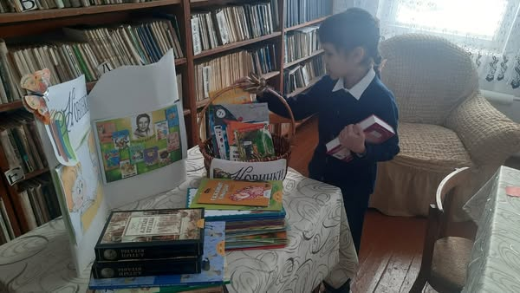

10 декабря

Функционалдық сауаттылық деңгейін арттыру бойынша жұмысын бақылау аясында Н. Н. Губанова директордың оқу-ісі жөніндегі орынбасары қазақ тілі сабақтарына қатысты.

Оқу сауаттылығын арттыру мақсатында қазақ тілі мұғалімі А. Б. Бейсембина өз сабақтарында әдістемелердің әртүрлі элементтерін қолданады: дұрыс интонациямен дауыстап оқу қабілетін қалыптастырады. Оқылған мәтінді түсіну деңгейін арттырады (негізгі ойды табу, оқиғалардың реттілігін анықтау, мәтін бойынша сұрақтарға жауап беру мүмкіндігі). Жаңа мәтіндерді оқу арқылы оқушылардың сөздік қорын байытады. Өздігінен оқу және оқылған мәтіннің мазмұнын айтып беру дағдыларын дамытады.

В рамках контроля работы над повышения уровня функциональной грамотности, заместитель директора по учебной части, Губанова Н.Н. посетила уроки казахского языка.

В целях повышения читательской грамотности учитель казахского языка Бейсембина А. Б. на своих уроках применяет различные элементы методик: формирует умение читать вслух с правильной интонацией и произношением. Повышает уровень понимания прочитанного текста (нахождение основной мысли, определение последовательности событий, умение отвечать на вопросы по тексту). Обогащает словарный запас учащихся через чтение новых текстов. Развивает навык самостоятельного чтения и пересказа прочитанного.

[https://www.facebook.com/il.icevskaa.os.kirovskij/posts/pfbid0yG1EpXjbhjTJWK3YQW6j4ohsKtYdXWvaW5XzwngQhE4ibQiviKTXSXXCtCjuk3C4l?__cft__[0]=AZXPGsYa3OSSA0E5VvFgXWE_bljHZDDQFBnwpkhlYr__VeUcO9OKhjjTcEKQulZWMpMU4iyCs1rslDTe0V9YnUrab5Yip9k5T8APIWAbaACeLH_LndO_xfWkkRMWPRnZ7tDLZfv--kXBDA2UoT_JecgqfGZwlumtYpg4yiLdmqyOqg&__tn__=%2CP-R](https://www.facebook.com/il.icevskaa.os.kirovskij/posts/pfbid0yG1EpXjbhjTJWK3YQW6j4ohsKtYdXWvaW5XzwngQhE4ibQiviKTXSXXCtCjuk3C4l?__cft__%5b0%5d=AZXPGsYa3OSSA0E5VvFgXWE_bljHZDDQFBnwpkhlYr__VeUcO9OKhjjTcEKQulZWMpMU4iyCs1rslDTe0V9YnUrab5Yip9k5T8APIWAbaACeLH_LndO_xfWkkRMWPRnZ7tDLZfv--kXBDA2UoT_JecgqfGZwlumtYpg4yiLdmqyOqg&__tn__=%2CP-R)

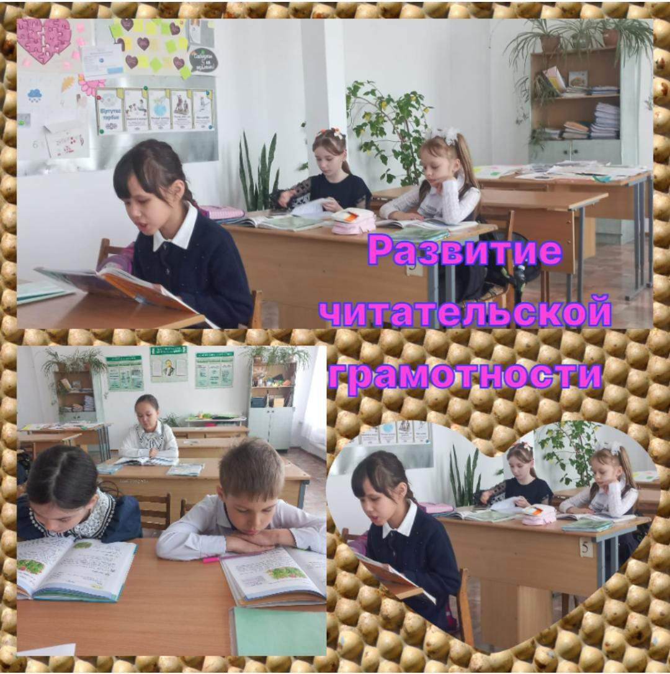

12 декабря

[**#Оқу_мектеп**](https://www.facebook.com/hashtag/%D0%BE%D2%9B%D1%83_%D0%BC%D0%B5%D0%BA%D1%82%D0%B5%D0%BF?__eep__=6&__cft__%5b0%5d=AZU4rgx4lXeE6PWx0HKMkc3dGREVGCVW78bW-yCkR77ThK81cvnDTyAzqmF06F-WHvJ2Qcr9c51PsAaydRVYIcCEcXE_mMIDDg9IYR9yMvLAXAHXRdeoGCO8B_-WU8OFJzNsWPXf4vwGuXEgXch6R0n3i3iPOzYCNqewjc_XE7Yh6A&__tn__=*NK-R) [**#ұмытылған_кітаптардың_жәрмеңкесі**](https://www.facebook.com/hashtag/%D2%B1%D0%BC%D1%8B%D1%82%D1%8B%D0%BB%D2%93%D0%B0%D0%BD_%D0%BA%D1%96%D1%82%D0%B0%D0%BF%D1%82%D0%B0%D1%80%D0%B4%D1%8B%D2%A3_%D0%B6%D3%99%D1%80%D0%BC%D0%B5%D2%A3%D0%BA%D0%B5%D1%81%D1%96?__eep__=6&__cft__%5b0%5d=AZU4rgx4lXeE6PWx0HKMkc3dGREVGCVW78bW-yCkR77ThK81cvnDTyAzqmF06F-WHvJ2Qcr9c51PsAaydRVYIcCEcXE_mMIDDg9IYR9yMvLAXAHXRdeoGCO8B_-WU8OFJzNsWPXf4vwGuXEgXch6R0n3i3iPOzYCNqewjc_XE7Yh6A&__tn__=*NK-R)

Кітаптарды насихаттау және "Ильичевка ОМ" Оқу мақсатында кітапхана "ұмытылған кітаптар жәрмеңкесі"ностальгиялық кітап көрмесін дайындады. Көрмеде қазір ұмытылған, бірақ онша қызықтырмаған кітаптар ұсынылған, өйткені оларда біздің тағдырымыз да, ата-аналарымыз да бар, оларда біз өмірді сол қалпында көреміз, жазушылар әр түрлі тақырыпта, ағартушылық, күлкілі және сонымен бірге қызықты қызықты әңгімелер жазған қаншалықты әдемі және қызықты, және ертегілер. Бұл шығармаларын әр уақытта оқуға және қайта оқуға болатын Жазушылар. Ұсынылған кітаптар ересектерге балалық шақ әлеміне енуге көмектеседі, ал оқушыларға ата-аналары мен ата-әжелері қандай кітаптарды оқығанын білуге көмектеседі. Ұмытылған кітаптардың беттерін ашып, сүйікті сюжеттер, кейіпкерлер, тағдырлар қайта жандансын. Жақсы кітаптарды оқыңыз!

[**#Читающая_школа**](https://www.facebook.com/hashtag/%D1%87%D0%B8%D1%82%D0%B0%D1%8E%D1%89%D0%B0%D1%8F_%D1%88%D0%BA%D0%BE%D0%BB%D0%B0?__eep__=6&__cft__%5b0%5d=AZU4rgx4lXeE6PWx0HKMkc3dGREVGCVW78bW-yCkR77ThK81cvnDTyAzqmF06F-WHvJ2Qcr9c51PsAaydRVYIcCEcXE_mMIDDg9IYR9yMvLAXAHXRdeoGCO8B_-WU8OFJzNsWPXf4vwGuXEgXch6R0n3i3iPOzYCNqewjc_XE7Yh6A&__tn__=*NK-R) [**#Ярмарка_забытых_книг**](https://www.facebook.com/hashtag/%D1%8F%D1%80%D0%BC%D0%B0%D1%80%D0%BA%D0%B0_%D0%B7%D0%B0%D0%B1%D1%8B%D1%82%D1%8B%D1%85_%D0%BA%D0%BD%D0%B8%D0%B3?__eep__=6&__cft__%5b0%5d=AZU4rgx4lXeE6PWx0HKMkc3dGREVGCVW78bW-yCkR77ThK81cvnDTyAzqmF06F-WHvJ2Qcr9c51PsAaydRVYIcCEcXE_mMIDDg9IYR9yMvLAXAHXRdeoGCO8B_-WU8OFJzNsWPXf4vwGuXEgXch6R0n3i3iPOzYCNqewjc_XE7Yh6A&__tn__=*NK-R)

С целью продвижения книг и чтения «Ильичёвская ОШ» библиотека подготовила книжную выставку-ностальгию «Ярмарка забытых книг». На выставке представлены книги ныне незаслуженно забытые, но от этого не ставшие менее интересными, ведь в них наша судьба, и наших родителей, в них мы видим жизнь такой, какой она была, как красиво и интересно писатели сочиняли разные произведения, на разные темы, поучительные, смешные и в тоже время интересные увлекательные истории, и сказки. Это те писатели, произведения которых можно читать и перечитывать в разные времена. Представленные книги помогут взрослым окунуться в мир своего детства, а учащимся узнать, какие книги читали их родители, бабушки и дедушки. Давайте откроем страницы забытых книг, и пусть вновь оживут любимые сюжеты, герои, судьбы. Читайте хорошие книги!

https://www.facebook.com/il.icevskaa.os.kirovskij/posts/pfbid0N2FH1odECCVezUu44E9SUR5u1hwAe1F54wNoomFfz5s8XAkbPD8jZ8RxQ2Qr7nxzl?__cft__[0]=AZU4rgx4lXeE6PWx0HKMkc3dGREVGCVW78bW-yCkR77ThK81cvnDTyAzqmF06F-WHvJ2Qcr9c51PsAaydRVYIcCEcXE_mMIDDg9IYR9yMvLAXAHXRdeoGCO8B_-WU8OFJzNsWPXf4vwGuXEgXch6R0n3i3iPOzYCNqewjc_XE7Yh6A&__tn__=%2CO%2CP-R

[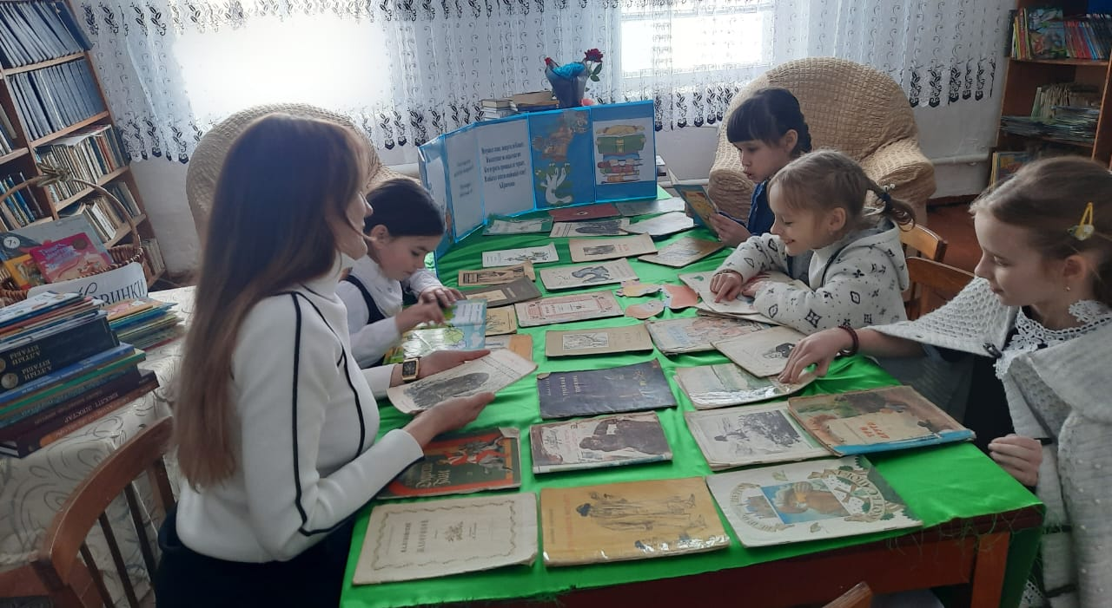](https://www.facebook.com/photo/?fbid=1794937341277971&set=pcb.1794937941277911&__cft__%5b0%5d=AZU4rgx4lXeE6PWx0HKMkc3dGREVGCVW78bW-yCkR77ThK81cvnDTyAzqmF06F-WHvJ2Qcr9c51PsAaydRVYIcCEcXE_mMIDDg9IYR9yMvLAXAHXRdeoGCO8B_-WU8OFJzNsWPXf4vwGuXEgXch6R0n3i3iPOzYCNqewjc_XE7Yh6A&__tn__=*b1H-R)

26 декабря

[**#Қыста_оқу**](https://www.facebook.com/hashtag/%D2%9B%D1%8B%D1%81%D1%82%D0%B0_%D0%BE%D2%9B%D1%83?__eep__=6&__cft__%5b0%5d=AZWFQqbUdGSqZSfyOc7dKnT8kbsgnFA6cHzJiCdqwUp2xVzsMcrte1U6rxkfsoGo2m9umxWX2_IU8cyhbb9jFlKyiFMoGgIUEGpOPXSEbmNCg2BVGJc4YEjmjLNLUqpC87rPEbroKEpbql9E5Smc9WH4w9GfbvEfE0C43CjkVsfPaQ&__tn__=*NK-R).

[**#Қысқы_каникулда_оқу**](https://www.facebook.com/hashtag/%D2%9B%D1%8B%D1%81%D2%9B%D1%8B_%D0%BA%D0%B0%D0%BD%D0%B8%D0%BA%D1%83%D0%BB%D0%B4%D0%B0_%D0%BE%D2%9B%D1%83?__eep__=6&__cft__%5b0%5d=AZWFQqbUdGSqZSfyOc7dKnT8kbsgnFA6cHzJiCdqwUp2xVzsMcrte1U6rxkfsoGo2m9umxWX2_IU8cyhbb9jFlKyiFMoGgIUEGpOPXSEbmNCg2BVGJc4YEjmjLNLUqpC87rPEbroKEpbql9E5Smc9WH4w9GfbvEfE0C43CjkVsfPaQ&__tn__=*NK-R)!

Қысқы демалыс кезінде «Ильичевская Ош» КММ кітапханасы сиқырлы көңіл-күй сыйлайтын және мерекелік атмосфераны құруға көмектесетін тамаша жаңа жылдық балалар кітаптарының таңдауын ұсынды: «Щелкунчик пен тышқан патшасы» - Эрнст Теодор Амадей Хоффман Қыздың және сиқырлы Щелкунчиктің шытырман оқиғалары туралы классикалық ертегі. Бұл оқиға сиқырлы, ертегідегі жаратылыстарға және жаңа жылдық көңіл-күйге толы. «Ақшақар» - Александр Островский. Қысқы демалыста жерге келген Ақшақар туралы ертегі. Бұл оқиға сиқыр мен махаббатқа толы, жаңа жылдық оқуға өте ыңғайлы. «Қысқы ертегі» - Юрий Дружков. Сиқыр мен ғажайыпқа толы қысқы әңгімелер жинағы. Мереке кезінде ұйықтар алдында оқу үшін тамаша таңдау. «Қар ханшайымы» - Ганс Кристиан Андерсен. Қар ханшайымы ұрлап кеткен Кайды іздеуге шыққан Герданың шытырман оқиғалары туралы ертегі. Бұл тіпті қыстың ең суық күндерінде де сізді жылытатын достық пен махаббат туралы әңгіме. «Морозко» - орыс халқының ертегісі. Морозкомен кездесіп, одан сиқырлы сыйлықтар алатын қыз туралы ертегі. Бұл оқиға қыстың сиқыры мен ғажайыптарына толы. Және басқа да көптеген қызықты авторлар. Кітапханашы сынып жетекшілерімен бірге оқушыларды кітап қиялдары әлеміне ұмытылмас экскурсияға шақырды. Қысқы демалыс кезінде сіздің студенттеріңіз көптеген қызықты және қызықты іс-шараларды табады және барлық құрдастарына қысқы демалыс - 2025 туралы айтып береді деп сенеміз! Оқушыларға қысқы каникулға арналған тапсырмалар тізімі берілді, мысалы: 1. Кітапханаға барыңыз немесе жақсы досыңыздың немесе жақын досыңыздың жеке кітап кітапханасын мұқият қарап шығыңыз. 2. Өзіңізге ерекше ұнайтын кітаптардың тізімін жасап, олардың логотипін салыңыз. 3. Таңдауыңызға қарай кітаптар санын таңдай аласыз 4. Өзіңізді жаңа нәрсеге шақырыңыз және көптен бері кейінге қалдырған нәрсені жасаңыз! 5. Қысқы демалысты қызықты және пайдалы өткізіңіз! 6. Өзіңізді жақсы көңіл-күймен қуаттандырыңыз, релаксация және нағыз қысқы демалыс атмосферасын жасаңыз!! 7. Оқығандарыңыз туралы әңгіме, әңгімелер оқыңыз, жасаңыз, сызыңыз, ойлап табыңыз! 8. Сіз оны оқыдыңыз ба? Тамаша! Жаңа жылдық мерекелерден кейін өз пікіріңізді кітапхана оқырмандарымен бөлісіңіз. Осы мақсатта есептер үшін арнайы стенд жасалады: кітаппен фотосуреттер - Facebook, Instagram. 9. Демалыста кітап оқып, естелік ретінде қысқы суретке түс! Және оны сынып тобында және әлеуметтік желідегі оқиғаларда жариялаңыз: - кітаптың атауы, авторы; - сізге не ұнады, қай кейіпкерлер сізге ұнады, қайсысы сізге керісінше жағымсыз сезімдер тудырды;

[**#Читающая_школа**](https://www.facebook.com/hashtag/%D1%87%D0%B8%D1%82%D0%B0%D1%8E%D1%89%D0%B0%D1%8F_%D1%88%D0%BA%D0%BE%D0%BB%D0%B0?__eep__=6&__cft__%5b0%5d=AZWFQqbUdGSqZSfyOc7dKnT8kbsgnFA6cHzJiCdqwUp2xVzsMcrte1U6rxkfsoGo2m9umxWX2_IU8cyhbb9jFlKyiFMoGgIUEGpOPXSEbmNCg2BVGJc4YEjmjLNLUqpC87rPEbroKEpbql9E5Smc9WH4w9GfbvEfE0C43CjkVsfPaQ&__tn__=*NK-R)

[**#Читаем_зимой**](https://www.facebook.com/hashtag/%D1%87%D0%B8%D1%82%D0%B0%D0%B5%D0%BC_%D0%B7%D0%B8%D0%BC%D0%BE%D0%B9?__eep__=6&__cft__%5b0%5d=AZWFQqbUdGSqZSfyOc7dKnT8kbsgnFA6cHzJiCdqwUp2xVzsMcrte1U6rxkfsoGo2m9umxWX2_IU8cyhbb9jFlKyiFMoGgIUEGpOPXSEbmNCg2BVGJc4YEjmjLNLUqpC87rPEbroKEpbql9E5Smc9WH4w9GfbvEfE0C43CjkVsfPaQ&__tn__=*NK-R). [**#Читаем_на_зимних_каникулах**](https://www.facebook.com/hashtag/%D1%87%D0%B8%D1%82%D0%B0%D0%B5%D0%BC_%D0%BD%D0%B0_%D0%B7%D0%B8%D0%BC%D0%BD%D0%B8%D1%85_%D0%BA%D0%B0%D0%BD%D0%B8%D0%BA%D1%83%D0%BB%D0%B0%D1%85?__eep__=6&__cft__%5b0%5d=AZWFQqbUdGSqZSfyOc7dKnT8kbsgnFA6cHzJiCdqwUp2xVzsMcrte1U6rxkfsoGo2m9umxWX2_IU8cyhbb9jFlKyiFMoGgIUEGpOPXSEbmNCg2BVGJc4YEjmjLNLUqpC87rPEbroKEpbql9E5Smc9WH4w9GfbvEfE0C43CjkVsfPaQ&__tn__=*NK-R)! Библиотека КГУ «Ильичёвская ОШ» на зимних каникулах предложила подборку замечательных новогодних детских книг, которые подарят волшебное настроение и помогут создать атмосферу праздника: такие как – «Щелкунчик и мышиный король» – Эрнст Теодор Амадей Гофман Классическая сказка о приключениях девочки и волшебного Щелкунчика. Эта история полна магии, сказочных существ и новогоднего настроения. «Снегурочка» – Александр Островский. Сказка о Снегурочке, которая приходит на землю в зимний праздник. Эта история полна волшебства и любви, идеально подходит для новогоднего чтения. «Зимняя сказка» – Юрий Дружков . Сборник зимних рассказов, полных волшебства и чудес. Отличный выбор для чтения перед сном в новогодние праздники. «Снежная королева» – Ганс Христиан Андерсен. Сказка о приключениях Герды, которая отправляется на поиски своего Кая, похищенного Снежной королевой. Это история о дружбе и любви, которая согревает даже в самые холодные зимние дни. «Морозко» – русская народная сказка. Сказка о девушке, которая встречает Морозко и получает от него волшебные дары. Эта история полна зимнего волшебства и чудес. И множество других интересных авторов . Библиотекарь совместно с классными руководителями предложила учащимся совершить незабываемые экскурсии в мир книжных фантазий. Написать пожелания для книг и положить в зимний сундучок желаний. И надеемся, что во время зимних каникул учащиеся найдут много интересных увлекательных занятий и будут всем сверстникам рассказывать о зимнем отдыхе - 2025! Учащимся составлен список заданий на зимние каникулы такие как: 1. Посетите библиотеку или внимательно познакомьтесь с личной книжной библиотекой хорошего знакомого или близкого друга. 2. Составьте список особо понравившихся книг и нарисуйте их эмблему. 3. Количество книг можете подобрать по Вашему выбору 4. Бросить себе вызов сделать что-то новое и сделать то, что вы давно откладывали! 5. Провести зимние каникулы интересно и с пользой! 6. Зарядиться хорошим настроением, создать атмосферу отдыха и настоящих зимних каникул!! 7. Читать, творить, рисовать, придумывать сюжеты, рассказы о прочитанном! 8. Прочитали? Отлично! После новогодних каникул поделитесь с читателями библиотеки своим мнением. Для этого, будет специально создан стенд для отчетов: фото с книгой – фейсбук, instagram. 9. Прочитайте книгу на отдыхе и сделайте зимнее фото на память! И выложите его в группе класса и в сторисе соцсетях: - название книги, автор; - что понравилось, какие герои вам симпатичны, а какие наоборот, вызвали у вас негативные ощущения; - можно добавить рисунки; - сколько времени ушло на прочтение книги (дата начала и окончания чтения) 10. Запускаем общий хэштег в соцсетях [**#Читаем**](https://www.facebook.com/hashtag/%D1%87%D0%B8%D1%82%D0%B0%D0%B5%D0%BC?__eep__=6&__cft__%5b0%5d=AZWFQqbUdGSqZSfyOc7dKnT8kbsgnFA6cHzJiCdqwUp2xVzsMcrte1U6rxkfsoGo2m9umxWX2_IU8cyhbb9jFlKyiFMoGgIUEGpOPXSEbmNCg2BVGJc4YEjmjLNLUqpC87rPEbroKEpbql9E5Smc9WH4w9GfbvEfE0C43CjkVsfPaQ&__tn__=*NK-R) зимой.

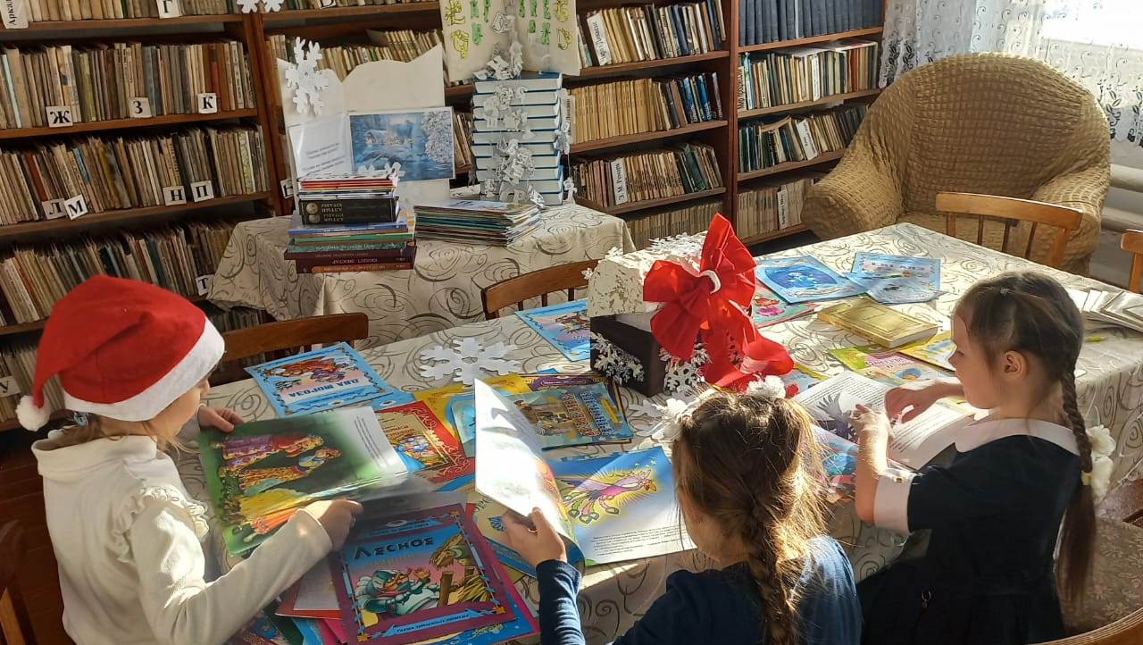

[https://www.facebook.com/il.icevskaa.os.kirovskij/posts/pfbid02Ss8igcGJgv5neLrshewgHyk8dpA5bvaYJ3EN8dQXxSM4fyZkAsf4ER8XNcNQyVVSl?__cft__[0]=AZWFQqbUdGSqZSfyOc7dKnT8kbsgnFA6cHzJiCdqwUp2xVzsMcrte1U6rxkfsoGo2m9umxWX2_IU8cyhbb9jFlKyiFMoGgIUEGpOPXSEbmNCg2BVGJc4YEjmjLNLUqpC87rPEbroKEpbql9E5Smc9WH4w9GfbvEfE0C43CjkVsfPaQ&__tn__=%2CP-R](https://www.facebook.com/il.icevskaa.os.kirovskij/posts/pfbid02Ss8igcGJgv5neLrshewgHyk8dpA5bvaYJ3EN8dQXxSM4fyZkAsf4ER8XNcNQyVVSl?__cft__[0]=AZWFQqbUdGSqZSfyOc7dKnT8kbsgnFA6cHzJiCdqwUp2xVzsMcrte1U6rxkfsoGo2m9umxWX2_IU8cyhbb9jFlKyiFMoGgIUEGpOPXSEbmNCg2BVGJc4YEjmjLNLUqpC87rPEbroKEpbql9E5Smc9WH4w9GfbvEfE0C43CjkVsfPaQ&__tn__=%2CP-R )

[](https://www.facebook.com/il.icevskaa.os.kirovskij/posts/pfbid02Ss8igcGJgv5neLrshewgHyk8dpA5bvaYJ3EN8dQXxSM4fyZkAsf4ER8XNcNQyVVSl?__cft__[0]=AZWFQqbUdGSqZSfyOc7dKnT8kbsgnFA6cHzJiCdqwUp2xVzsMcrte1U6rxkfsoGo2m9umxWX2_IU8cyhbb9jFlKyiFMoGgIUEGpOPXSEbmNCg2BVGJc4YEjmjLNLUqpC87rPEbroKEpbql9E5Smc9WH4w9GfbvEfE0C43CjkVsfPaQ&__tn__=%2CP-R )

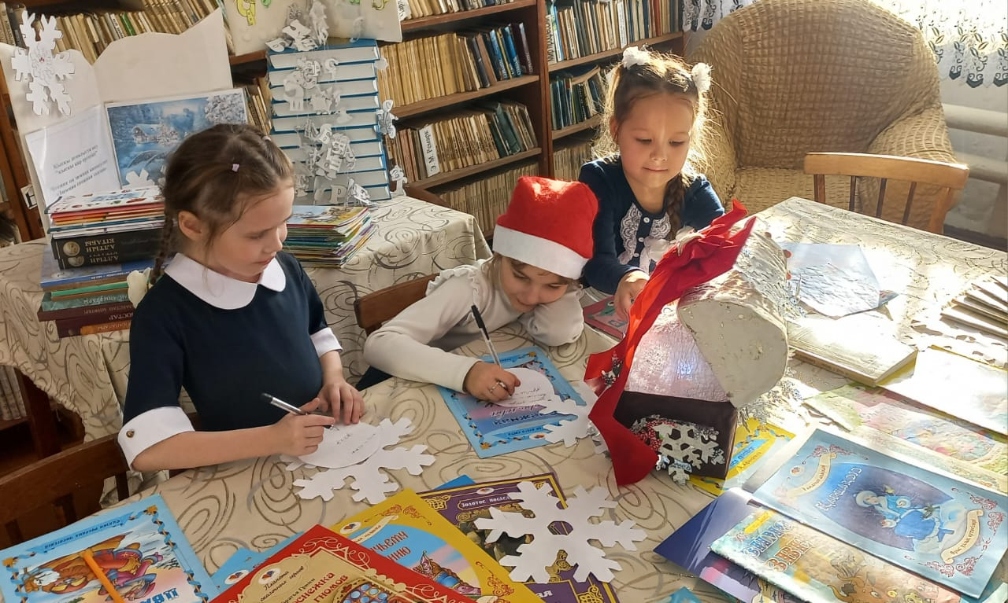

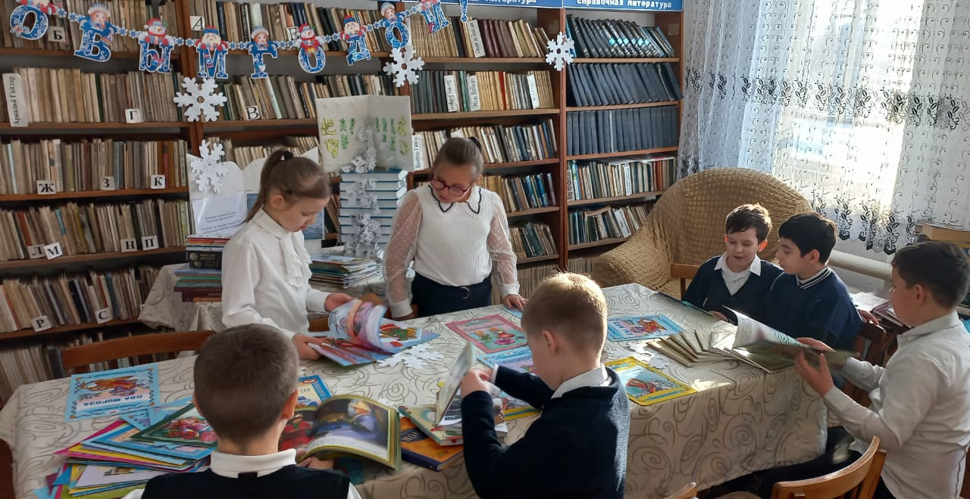

7 января

[**#Біртұтас_тәрбие**](https://www.facebook.com/hashtag/%D0%B1%D1%96%D1%80%D1%82%D2%B1%D1%82%D0%B0%D1%81_%D1%82%D3%99%D1%80%D0%B1%D0%B8%D0%B5?__eep__=6&__cft__%5b0%5d=AZVsY3jUnFah7vHTw97-viqBxBMw5yT-c1KxKAOt_VXQ4d277bMzkY4T7hY5IUvuUmrVVFLJRYj0IwnNUMEHpklZspMhveIHsXNx0i_5EF449M46rm-bZ9EvgunKi9KL8RZxfyBt1ybiPEdwhTPsTYEaHhACIf4Umesv3PvXrdlGRw&__tn__=*NK-R)

[**#Читающая_школа**](https://www.facebook.com/hashtag/%D1%87%D0%B8%D1%82%D0%B0%D1%8E%D1%89%D0%B0%D1%8F_%D1%88%D0%BA%D0%BE%D0%BB%D0%B0?__eep__=6&__cft__%5b0%5d=AZVsY3jUnFah7vHTw97-viqBxBMw5yT-c1KxKAOt_VXQ4d277bMzkY4T7hY5IUvuUmrVVFLJRYj0IwnNUMEHpklZspMhveIHsXNx0i_5EF449M46rm-bZ9EvgunKi9KL8RZxfyBt1ybiPEdwhTPsTYEaHhACIf4Umesv3PvXrdlGRw&__tn__=*NK-R)

[**#ЧитайтеСамиЧитайтеСНами**](https://www.facebook.com/hashtag/%D1%87%D0%B8%D1%82%D0%B0%D0%B9%D1%82%D0%B5%D1%81%D0%B0%D0%BC%D0%B8%D1%87%D0%B8%D1%82%D0%B0%D0%B9%D1%82%D0%B5%D1%81%D0%BD%D0%B0%D0%BC%D0%B8?__eep__=6&__cft__%5b0%5d=AZVsY3jUnFah7vHTw97-viqBxBMw5yT-c1KxKAOt_VXQ4d277bMzkY4T7hY5IUvuUmrVVFLJRYj0IwnNUMEHpklZspMhveIHsXNx0i_5EF449M46rm-bZ9EvgunKi9KL8RZxfyBt1ybiPEdwhTPsTYEaHhACIf4Umesv3PvXrdlGRw&__tn__=*NK-R)"

В библиотеке КГУ" Ильичёвской ОШ" проведен час громкого чтения "Читаем вместе".

Широкий выбор книг разного жанра и уровня сложности делает чтение наиболее увлекательным. Где каждый может найти что-то по своему вкусу. В течении всей недели проходила акция "Читающая перемена", где приняли активное участие учащиеся третьего и седьмого класса.

Цель:сформировать привычку к чтению; расширить кругозор читателей

[**#Чтение_на_каникулах**](https://www.facebook.com/hashtag/%D1%87%D1%82%D0%B5%D0%BD%D0%B8%D0%B5_%D0%BD%D0%B0_%D0%BA%D0%B0%D0%BD%D0%B8%D0%BA%D1%83%D0%BB%D0%B0%D1%85?__eep__=6&__cft__%5b0%5d=AZVsY3jUnFah7vHTw97-viqBxBMw5yT-c1KxKAOt_VXQ4d277bMzkY4T7hY5IUvuUmrVVFLJRYj0IwnNUMEHpklZspMhveIHsXNx0i_5EF449M46rm-bZ9EvgunKi9KL8RZxfyBt1ybiPEdwhTPsTYEaHhACIf4Umesv3PvXrdlGRw&__tn__=*NK-R)

[**#Мама_Папа_Я_Читающая_семья**](https://www.facebook.com/hashtag/%D0%BC%D0%B0%D0%BC%D0%B0_%D0%BF%D0%B0%D0%BF%D0%B0_%D1%8F_%D1%87%D0%B8%D1%82%D0%B0%D1%8E%D1%89%D0%B0%D1%8F_%D1%81%D0%B5%D0%BC%D1%8C%D1%8F?__eep__=6&__cft__%5b0%5d=AZVsY3jUnFah7vHTw97-viqBxBMw5yT-c1KxKAOt_VXQ4d277bMzkY4T7hY5IUvuUmrVVFLJRYj0IwnNUMEHpklZspMhveIHsXNx0i_5EF449M46rm-bZ9EvgunKi9KL8RZxfyBt1ybiPEdwhTPsTYEaHhACIf4Umesv3PvXrdlGRw&__tn__=*NK-R)

Отбасында баланың жеке басын тәрбиелеу жүріп жатыр. Бұл жерде оқуға да болмайды. Кітапқа, оқуға деген қарым-қатынасты қалыптастыруда отбасының рөлі өте зор. Егер оқу отбасының ересек мүшелерінің өмір салтына кіретін болса, бала оны сезінеді және сіңіреді. Өз отбасында алынған әсерлер салыстыру үшін, өмір бойы бағалау үшін белгілі бір масштабта қалып отыр және өз отбасында іске асырылуда. «Ильичевка БМ» КММ-де демалыс кезінде «Әке, әке, мен - оқитын отбасым» байқауы өтті. Оқырмандарға ата-аналарымен бірге кезең-кезеңмен өтуі тиіс тапсырмалар берілді.

Мақсаты: отбасылық оқу дәстүрлерін қолдау және нығайту; отбасыларды әдебиетті белсенді, шығармашылық оқуға тарту; балалар шығармашылығын ынталандыру және дамыту

1. «Ертегіні болжау» әдеби викторинасы

2. «Шатасу» өлеңіндегі қателерді түзету

3. «Кітап және оқу туралы мақалдарды» болжау

4. Суреттерден әдеби кейіпкер жасау және өз әдебиетіңді қалауы бойынша бейнелеу

[**#Біртұтас_тәрбие**](https://www.facebook.com/hashtag/%D0%B1%D1%96%D1%80%D1%82%D2%B1%D1%82%D0%B0%D1%81_%D1%82%D3%99%D1%80%D0%B1%D0%B8%D0%B5?__eep__=6&__cft__%5b0%5d=AZVsY3jUnFah7vHTw97-viqBxBMw5yT-c1KxKAOt_VXQ4d277bMzkY4T7hY5IUvuUmrVVFLJRYj0IwnNUMEHpklZspMhveIHsXNx0i_5EF449M46rm-bZ9EvgunKi9KL8RZxfyBt1ybiPEdwhTPsTYEaHhACIf4Umesv3PvXrdlGRw&__tn__=*NK-R)

[**#Читающая_школа**](https://www.facebook.com/hashtag/%D1%87%D0%B8%D1%82%D0%B0%D1%8E%D1%89%D0%B0%D1%8F_%D1%88%D0%BA%D0%BE%D0%BB%D0%B0?__eep__=6&__cft__%5b0%5d=AZVsY3jUnFah7vHTw97-viqBxBMw5yT-c1KxKAOt_VXQ4d277bMzkY4T7hY5IUvuUmrVVFLJRYj0IwnNUMEHpklZspMhveIHsXNx0i_5EF449M46rm-bZ9EvgunKi9KL8RZxfyBt1ybiPEdwhTPsTYEaHhACIf4Umesv3PvXrdlGRw&__tn__=*NK-R)

[**#ЧитайтеСамиЧитайтеСНами**](https://www.facebook.com/hashtag/%D1%87%D0%B8%D1%82%D0%B0%D0%B9%D1%82%D0%B5%D1%81%D0%B0%D0%BC%D0%B8%D1%87%D0%B8%D1%82%D0%B0%D0%B9%D1%82%D0%B5%D1%81%D0%BD%D0%B0%D0%BC%D0%B8?__eep__=6&__cft__%5b0%5d=AZVsY3jUnFah7vHTw97-viqBxBMw5yT-c1KxKAOt_VXQ4d277bMzkY4T7hY5IUvuUmrVVFLJRYj0IwnNUMEHpklZspMhveIHsXNx0i_5EF449M46rm-bZ9EvgunKi9KL8RZxfyBt1ybiPEdwhTPsTYEaHhACIf4Umesv3PvXrdlGRw&__tn__=*NK-R)"

В библиотеке КГУ"Ильичёвской ОШ" проведен час громкого чтения "Читаем вместе".

Широкий выбор книг разного жанра и уровня сложности делает чтение наиболее увлекательным. Где каждый может найти что-то по своему вкусу. В течении всей недели проходила акция "Читающая перемена", где приняли активное участие учащиеся третьего и седьмого класса.

Цель:сформировать привычку к чтению; расширить кругозор читателей

[**#Чтение_на_каникулах**](https://www.facebook.com/hashtag/%D1%87%D1%82%D0%B5%D0%BD%D0%B8%D0%B5_%D0%BD%D0%B0_%D0%BA%D0%B0%D0%BD%D0%B8%D0%BA%D1%83%D0%BB%D0%B0%D1%85?__eep__=6&__cft__%5b0%5d=AZVsY3jUnFah7vHTw97-viqBxBMw5yT-c1KxKAOt_VXQ4d277bMzkY4T7hY5IUvuUmrVVFLJRYj0IwnNUMEHpklZspMhveIHsXNx0i_5EF449M46rm-bZ9EvgunKi9KL8RZxfyBt1ybiPEdwhTPsTYEaHhACIf4Umesv3PvXrdlGRw&__tn__=*NK-R)

[**#Мама_Папа_Я_Читающая_семья**](https://www.facebook.com/hashtag/%D0%BC%D0%B0%D0%BC%D0%B0_%D0%BF%D0%B0%D0%BF%D0%B0_%D1%8F_%D1%87%D0%B8%D1%82%D0%B0%D1%8E%D1%89%D0%B0%D1%8F_%D1%81%D0%B5%D0%BC%D1%8C%D1%8F?__eep__=6&__cft__%5b0%5d=AZVsY3jUnFah7vHTw97-viqBxBMw5yT-c1KxKAOt_VXQ4d277bMzkY4T7hY5IUvuUmrVVFLJRYj0IwnNUMEHpklZspMhveIHsXNx0i_5EF449M46rm-bZ9EvgunKi9KL8RZxfyBt1ybiPEdwhTPsTYEaHhACIf4Umesv3PvXrdlGRw&__tn__=*NK-R)

Именно в семье происходит воспитание личности ребенка. И без чтения здесь не обойтись. Роль семьи в формировании отношения к книге, чтению чрезвычайно велика. Если чтение входит в образ жизни взрослых членов семьи, ребенок это улавливает и впитывает. Впечатления, полученные в собственной семье, остаются неким масштабом для сравнения, для оценки на всю жизнь и реализуются уже в собственной семье. В КГУ «Ильичёвской ОШ» во время каникул прошёл конкурс «Мама, папа, я - читающая семья». Читателям выданы задания, в которых они совместно с родителями поэтапно должны пройти.

Цели: поддержка и укрепление традиций семейного чтения; приобщение семей к активному, творческому чтению литературы; стимулирование и развитие творчества детей

1. Литературная викторина «Угадай сказку»

2. Исправить ошибки в стихотворениях «Путаница»

3. Угадать «Пословицы о книге и чтении»

4. Из картинок составить литературного героя и по желанию слепить своего литературного героя «Творческий конкурс».

В конце конкурса каждая участвующая семья получила благодарственное письмо за совместно проведенную работу с читателями и за воспитание таких талантливых учащихся.

[https://www.facebook.com/il.icevskaa.os.kirovskij/posts/pfbid02McYhUbwyJpbt9ftS35rmDh87Cm1AbmmCRpgNcLDeVznKz2wkoLt2yfLs788vQecGl?__cft__[0]=AZVsY3jUnFah7vHTw97-viqBxBMw5yT-c1KxKAOt_VXQ4d277bMzkY4T7hY5IUvuUmrVVFLJRYj0IwnNUMEHpklZspMhveIHsXNx0i_5EF449M46rm-bZ9EvgunKi9KL8RZxfyBt1ybiPEdwhTPsTYEaHhACIf4Umesv3PvXrdlGRw&__tn__=%2CP-R](https://www.facebook.com/il.icevskaa.os.kirovskij/posts/pfbid02McYhUbwyJpbt9ftS35rmDh87Cm1AbmmCRpgNcLDeVznKz2wkoLt2yfLs788vQecGl?__cft__%5b0%5d=AZVsY3jUnFah7vHTw97-viqBxBMw5yT-c1KxKAOt_VXQ4d277bMzkY4T7hY5IUvuUmrVVFLJRYj0IwnNUMEHpklZspMhveIHsXNx0i_5EF449M46rm-bZ9EvgunKi9KL8RZxfyBt1ybiPEdwhTPsTYEaHhACIf4Umesv3PvXrdlGRw&__tn__=%2CP-R)

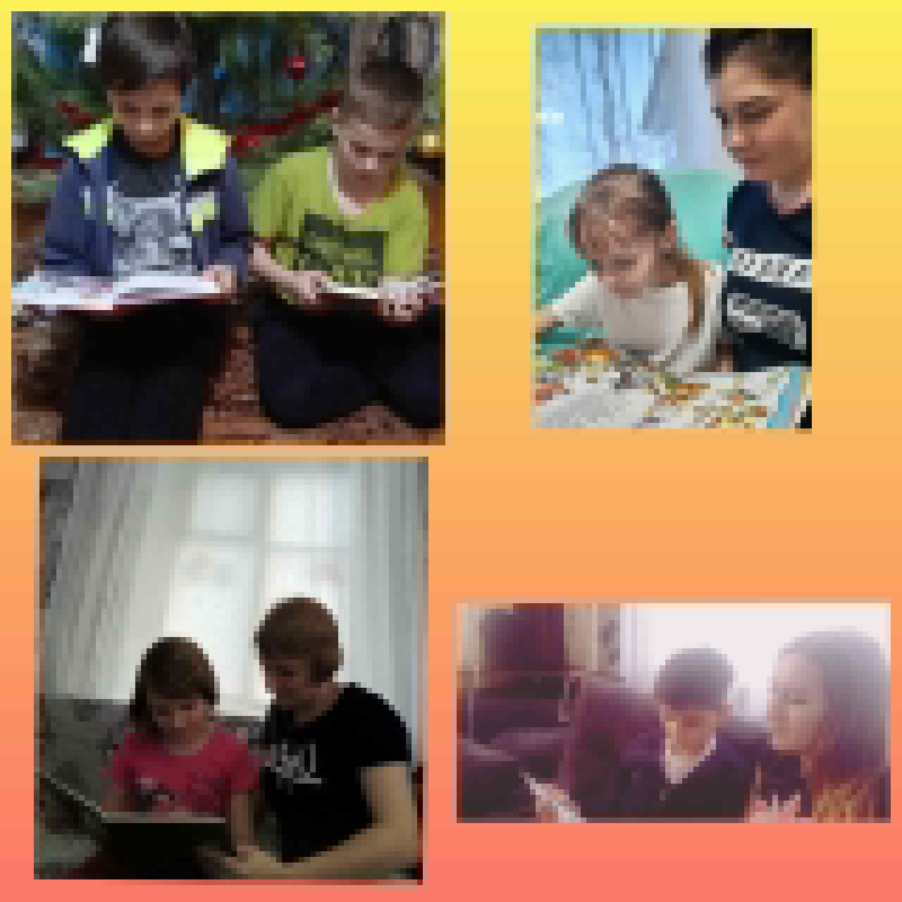

12 февраля

"Кітапханаға кітап сыйла! Кітапханаға кітап сыйла! "

14 ақпанда Кітап тапсыру күні - Кітаппен оқуға деген сүйіспеншілік мерекесі атап өтіледі. Бұл мереке кітаптарды жақсы көретіндердің барлығын біріктіреді. Оған жыл сайын әлемнің 30-дан астам елінің тұрғындары қатысады. Бұл күні сүйікті әңгімелеріңіз бен жазушыларыңыз туралы айту және, әрине, жақындарыңызға кітап тарту ету дәстүрге айналды. Мерекенің тарихы неден басталғанын және кітапты сыйға тарту арқылы оны қалай жарқын әрі қызықты ету керектігін айтып беру. "Кітап адамдарды біріктіретін, білімді, дәстүрді және мәдени мұраны ұрпақтан ұрпаққа жеткізетін маңызды құндылық болып қала береді. Халықаралық кітап шығару күні - бұл жай ғана мереке емес, оқуды қолдауға, әдебиетке қызығушылықты арттыруға бағытталған маңызды бастама.

"Ильичев НМ" КММ мектеп кітапханасында "Кітапханаға кітап сыйла! Кітапхана кітабын сыйла! ", 10 ақпаннан 14 ақпанға дейін жалғасады.

Акция «Кітапханаға кітап сыйла! Подари библиотеке книгу!»

14 февраля отмечается День книгодарения — праздник любви к книгам и чтению. Этот праздник объединяет всех, кто не только сам любит книги, но и дарит возможность чтения другим людям. В нем ежегодно принимают участие жители более 30 стран мира, включая Казахстан. В этот день принято рассказывать о своих любимых историях и писателях и, конечно, дарить близким книги. Рассказывать, с чего началась его история праздника и как сделать его ярким и интересным при помощи дарения книги. «Книга всегда была и остается важнейшей ценностью, объединяющей людей, передающей знания, традиции и культурное наследие из поколения в поколение. Международный день книгодарения – это не просто праздник, а значимая инициатива, направленная на поддержку чтения, повышение интереса к литературе.

В КГУ "Ильичёвской ОШ" в школьной библиотеке стартовала Акция «Кітапханаға кітап сыйла! Подари библиотеке книгу!», которая продлится с 10 февраля до 14 февраля

Приглашаем всех принять участие в акции. Ждем книги разных жанров и по различной тематике и конечно же книги для детей на казахском, русском, английском и других языках. Книги должны быть в хорошем состоянии и изданные не позднее 2000 – х годов.

Подаренная вами книга пополнит наш фонд и дойдет до каждого читателя.

Приходите, примите участие в благотворительной акции – подарите книгу! Мы ждем вас!

[https://www.facebook.com/il.icevskaa.os.kirovskij/posts/pfbid0245N4bihzdipGXqGDAKv8URrwaSQvbqAfEiVwtQxXPr3GtWA4amr9b599BtQDyjD6l?__cft__[0]=AZWnVhmTTGm5sAUinNbvn0qB7aK7YOf-Ob9UIbJf0b5iruT7VOrCMmc1zz60kYoklOmJB6ZJFKyITVj3w-AhKY9ijlDEv_aU6TMMsxMUv2wsfzk9t3FOUYujs1Ghkjl7fyVnPGZ2wlFRAocyhi5Ntm48Mb0BBZa9A2AMtwBex7IYwg&__tn__=%2CO%2CP-R](https://www.facebook.com/il.icevskaa.os.kirovskij/posts/pfbid0245N4bihzdipGXqGDAKv8URrwaSQvbqAfEiVwtQxXPr3GtWA4amr9b599BtQDyjD6l?__cft__%5b0%5d=AZWnVhmTTGm5sAUinNbvn0qB7aK7YOf-Ob9UIbJf0b5iruT7VOrCMmc1zz60kYoklOmJB6ZJFKyITVj3w-AhKY9ijlDEv_aU6TMMsxMUv2wsfzk9t3FOUYujs1Ghkjl7fyVnPGZ2wlFRAocyhi5Ntm48Mb0BBZa9A2AMtwBex7IYwg&__tn__=%2CO%2CP-R)



14 февраля

[**#Оқу_мектеп**](https://www.facebook.com/hashtag/%D0%BE%D2%9B%D1%83_%D0%BC%D0%B5%D0%BA%D1%82%D0%B5%D0%BF?__eep__=6&__cft__%5b0%5d=AZUr7Kl5B5AOGYZvG2QsxSCpz5tb1oEYzGH8FfdMlOueXGenzJ9ud5RG50PdDEOfaXAnVU0lpXNeaDL8B8SVOUy1AbgSOKKd7BRaZF-mb3FNV8aO4tXSoHkmC8SiVjyuPm7TT6l1R6pjOuYSNEE3hbjr-nupBSNtrNz_sVdJ6jcfgQ&__tn__=*NK-R)

[**#Advent_calendar_ойын_оқу_оқу**](https://www.facebook.com/hashtag/advent_calendar_%D0%BE%D0%B9%D1%8B%D0%BD_%D0%BE%D2%9B%D1%83_%D0%BE%D2%9B%D1%83?__eep__=6&__cft__%5b0%5d=AZUr7Kl5B5AOGYZvG2QsxSCpz5tb1oEYzGH8FfdMlOueXGenzJ9ud5RG50PdDEOfaXAnVU0lpXNeaDL8B8SVOUy1AbgSOKKd7BRaZF-mb3FNV8aO4tXSoHkmC8SiVjyuPm7TT6l1R6pjOuYSNEE3hbjr-nupBSNtrNz_sVdJ6jcfgQ&__tn__=*NK-R)

Ильичевка ОМ КММ-де "оқыңыз, ойнаңыз және дамыңыз"келу күнтізбесі рәсімделді

Келу-бұл күн сайын кішкене тосынсыйлары бар мереке алдындағы күнтізбе!

Ол нені білдіреді? Карточкаларда мәдени мысық оқырмандарды күтеді-ол қызықты оқиғаларды оқып, мылдағанды ұнатады. 14 күн ішінде оқушылар Біздің келу күнтізбесінің терезесінде бір күн ашады-бір шабыттандыратын тапсырма. Келу күнтізбесі-кітапқұмарлардың сиқырлы атмосферасын қолдауға көмектеседі.

Күн сайын балалар мен ересектерді қызықты шығармашылық тапсырмалар, тосынсыйлар, болжамдар күтеді. Оқушылар мен мектеп мұғалімдері тапсырмаларды үлкен қызығушылықпен орындады.

Орындалған тапсырма үшін, әрине, мен жүлдені күттім!!!

[**#Читающая_школа**](https://www.facebook.com/hashtag/%D1%87%D0%B8%D1%82%D0%B0%D1%8E%D1%89%D0%B0%D1%8F_%D1%88%D0%BA%D0%BE%D0%BB%D0%B0?__eep__=6&__cft__%5b0%5d=AZUr7Kl5B5AOGYZvG2QsxSCpz5tb1oEYzGH8FfdMlOueXGenzJ9ud5RG50PdDEOfaXAnVU0lpXNeaDL8B8SVOUy1AbgSOKKd7BRaZF-mb3FNV8aO4tXSoHkmC8SiVjyuPm7TT6l1R6pjOuYSNEE3hbjr-nupBSNtrNz_sVdJ6jcfgQ&__tn__=*NK-R)

[**#Адвент_календарь_Играй_читай_развивайся**](https://www.facebook.com/hashtag/%D0%B0%D0%B4%D0%B2%D0%B5%D0%BD%D1%82_%D0%BA%D0%B0%D0%BB%D0%B5%D0%BD%D0%B4%D0%B0%D1%80%D1%8C_%D0%B8%D0%B3%D1%80%D0%B0%D0%B9_%D1%87%D0%B8%D1%82%D0%B0%D0%B9_%D1%80%D0%B0%D0%B7%D0%B2%D0%B8%D0%B2%D0%B0%D0%B9%D1%81%D1%8F?__eep__=6&__cft__%5b0%5d=AZUr7Kl5B5AOGYZvG2QsxSCpz5tb1oEYzGH8FfdMlOueXGenzJ9ud5RG50PdDEOfaXAnVU0lpXNeaDL8B8SVOUy1AbgSOKKd7BRaZF-mb3FNV8aO4tXSoHkmC8SiVjyuPm7TT6l1R6pjOuYSNEE3hbjr-nupBSNtrNz_sVdJ6jcfgQ&__tn__=*NK-R)

В КГУ Ильичёвской ОШ оформлен адвент-календарь «читай, играй, и развивайся»

Адвент – это предпраздничный календарь с маленькими сюрпризами на каждый день!

Что он из себя представляет? На карточках ждет читателей культурный кот – он любит читать и мурлыкать под интересные истории. В течении 14 дней учащиеся открывают по окошку нашего адвент календаря один день – одно вдохновляющее задание. Адвент-календарь – поможет поддержать волшебную атмосферу книголюбов.

Каждый день детей и взрослых ждут интересные творческие задания, сюрпризы, предсказания. Учащиеся, и педагоги школы с большим интересом выполняли задания.

За выполненное задание, конечно, ждал приз!!!

[https://www.facebook.com/il.icevskaa.os.kirovskij/posts/pfbid0ZgFtaKSAoZFPiaHBpwZz2hCwEwpV4XqMGGeoV3mM1fCij8i7b6aNVFEvnmva9cTYl?__cft__[0]=AZUr7Kl5B5AOGYZvG2QsxSCpz5tb1oEYzGH8FfdMlOueXGenzJ9ud5RG50PdDEOfaXAnVU0lpXNeaDL8B8SVOUy1AbgSOKKd7BRaZF-mb3FNV8aO4tXSoHkmC8SiVjyuPm7TT6l1R6pjOuYSNEE3hbjr-nupBSNtrNz_sVdJ6jcfgQ&__tn__=%2CO%2CP-R](https://www.facebook.com/il.icevskaa.os.kirovskij/posts/pfbid0ZgFtaKSAoZFPiaHBpwZz2hCwEwpV4XqMGGeoV3mM1fCij8i7b6aNVFEvnmva9cTYl?__cft__%5b0%5d=AZUr7Kl5B5AOGYZvG2QsxSCpz5tb1oEYzGH8FfdMlOueXGenzJ9ud5RG50PdDEOfaXAnVU0lpXNeaDL8B8SVOUy1AbgSOKKd7BRaZF-mb3FNV8aO4tXSoHkmC8SiVjyuPm7TT6l1R6pjOuYSNEE3hbjr-nupBSNtrNz_sVdJ6jcfgQ&__tn__=%2CO%2CP-R)

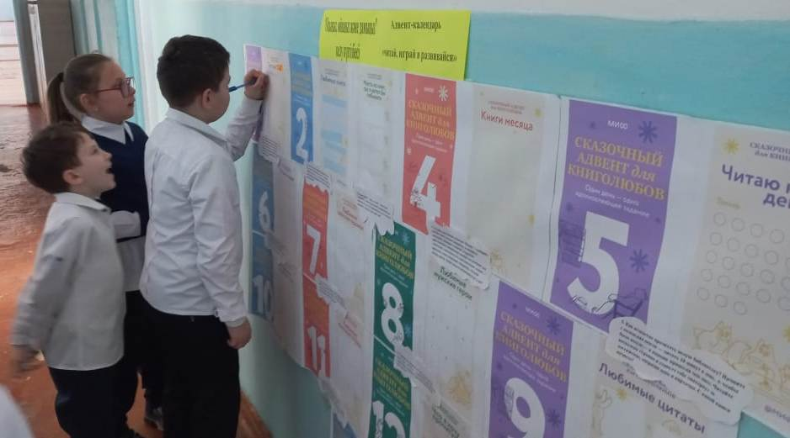

6 марта

[**#Оқу_мектеп**](https://www.facebook.com/hashtag/%D0%BE%D2%9B%D1%83_%D0%BC%D0%B5%D0%BA%D1%82%D0%B5%D0%BF?__eep__=6&__cft__%5b0%5d=AZU2GsEMLsUjUjWQ0pNXMdHOf3Ge28FjUe-ASHFJFi1rf-S78dvBiVlbK1KD4Ob1yfbSsYLex6vatw80CAuoyx-Z0XBAyKSyBZFWVuu_WJy_946YF7qFPcQr8q_jkQEodJwpA4VZiZ4SQGSb24UrFsKYs28RqGBQrc8UAdXMDQhgSg&__tn__=*NK-R)

Ильичевка ОМ КММ-де "үзілістегі кітап" акциясы өтті . Кітаптар демалыста стендтерге орналастырылған. Көрме біздің мектептің барлық балаларының назарын аударады. Ертегі балаға әлемді жүрегімен білуге көмектеседі Кітаптар компьютерлерді, планшеттерді, телефондарды ауыстырады Кітаптар мінезді қалыптастырады және өмірлік құндылықтарды сіңіреді Заманауи технологиялар мектепте де маңызды біздің мектепте де оқушыларға QR-код арқылы кітап оқу тәсілі — графикалық суреттегі ақпаратты кодтау тәсілі ұнады Үзілістегі оқушылар QR кодын пайдаланып "ертегілер қорабын" ашу үшін QR код сканері қолданбасын пайдаланады Үзілісте балалар кітап оқиды. Акция басталар алдында әр түрлі балалар авторларының шығармашылығына арналған әңгімелер өтті.

[**#Читающая_школа**](https://www.facebook.com/hashtag/%D1%87%D0%B8%D1%82%D0%B0%D1%8E%D1%89%D0%B0%D1%8F_%D1%88%D0%BA%D0%BE%D0%BB%D0%B0?__eep__=6&__cft__%5b0%5d=AZU2GsEMLsUjUjWQ0pNXMdHOf3Ge28FjUe-ASHFJFi1rf-S78dvBiVlbK1KD4Ob1yfbSsYLex6vatw80CAuoyx-Z0XBAyKSyBZFWVuu_WJy_946YF7qFPcQr8q_jkQEodJwpA4VZiZ4SQGSb24UrFsKYs28RqGBQrc8UAdXMDQhgSg&__tn__=*NK-R)

В КГУ Ильичёвской ОШ прошла акция "Книжка на переменке" . Книги размещены на стенах в реакреации. Выставка привлекает внимание всех детей нашей школы. Сказка помогает ребёнку познавать мир сердцем

Книги заменяют компьютеры, планшеты, телефоны

Книги формируют характер и прививают жизненные ценности

Современные технологии важны в школе так и в нашей школе учащимся понравился способ чтения книг через QR-код — способ кодирования информации в графической картинке

Учащиеся на переменках используют приложение сканер для QR-кода чтобы открыть «шкатулку сказок» с помощью QR-кода

На переменах ребята читают книги. Перед началом акции прошли беседы посвященные творчеству разных детских авторов.

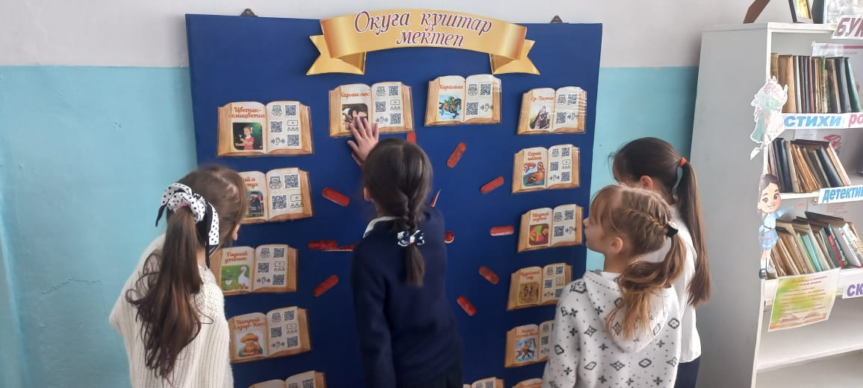

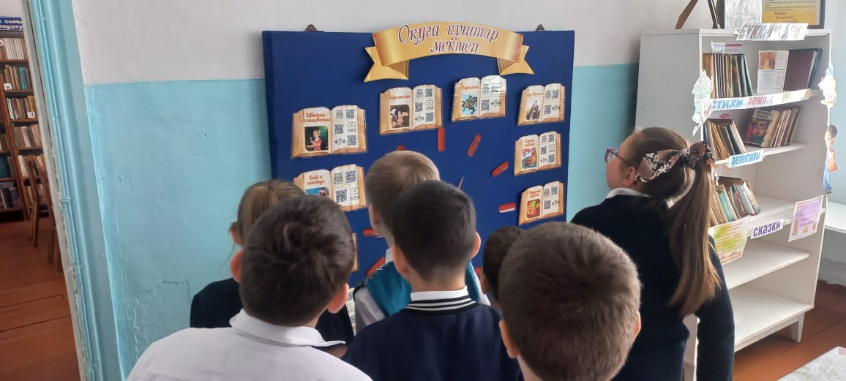

[https://www.facebook.com/il.icevskaa.os.kirovskij/posts/pfbid02MaN1pYrUjunvr63JeESgy97uvK8p6oGqfwKg48aiA5x5a5sYFXztfrY5uuqz1AzUl?__cft__[0]=AZU2GsEMLsUjUjWQ0pNXMdHOf3Ge28FjUe-ASHFJFi1rf-S78dvBiVlbK1KD4Ob1yfbSsYLex6vatw80CAuoyx-Z0XBAyKSyBZFWVuu_WJy_946YF7qFPcQr8q_jkQEodJwpA4VZiZ4SQGSb24UrFsKYs28RqGBQrc8UAdXMDQhgSg&__tn__=%2CO%2CP-R](https://www.facebook.com/il.icevskaa.os.kirovskij/posts/pfbid02MaN1pYrUjunvr63JeESgy97uvK8p6oGqfwKg48aiA5x5a5sYFXztfrY5uuqz1AzUl?__cft__%5b0%5d=AZU2GsEMLsUjUjWQ0pNXMdHOf3Ge28FjUe-ASHFJFi1rf-S78dvBiVlbK1KD4Ob1yfbSsYLex6vatw80CAuoyx-Z0XBAyKSyBZFWVuu_WJy_946YF7qFPcQr8q_jkQEodJwpA4VZiZ4SQGSb24UrFsKYs28RqGBQrc8UAdXMDQhgSg&__tn__=%2CO%2CP-R)

6 марта

[**#Оқу_мектеп**](https://www.facebook.com/hashtag/%D0%BE%D2%9B%D1%83_%D0%BC%D0%B5%D0%BA%D1%82%D0%B5%D0%BF?__eep__=6&__cft__%5b0%5d=AZWbtxSSrV0Usuz8ixeSHZu-TFQdJFW7tNmGNxiyQHUytJ4Vq6m0aTxSFY6t9i2IWp5gomxxLgoP1EecOklkpD33W8miLpYffyG9wkHxgLodn63SOAB3P7hIGFRSTNJ58yMSC3dCeSmrI63jqQkT_lojP2WdUcu8mjWgcAsQAKFffw&__tn__=*NK-R)

"Ильичевка ОМ" КММ-де кітапханашы ата-аналар арасында "Біздің отбасымыздың өміріндегі кітап"атты әдеби шайқас өткізді. Мақсаты: ата-аналар мен балалар арасында жағымды қарым-қатынас, достық жағдай жасау. Әлеуметтік әріптестік жүйесі және оқу сауаттылығы бойынша жұмыстың тиімді нысандарын енгізу арқылы педагогтар мен отбасының өзара іс-қимылының оңтайлы деңгейіне қол жеткізу. Біздің кездесуіміз балалардың не туралы ойлайтынын, не оқитынын білуге көмектесті. Батл ойын түрінде өткізілді. Ата-аналар конкурстарға қатысты. Осылайша, балалар мен олардың ата-аналарының мүдделері сәйкес келетінін білу. Әдеби батл ата-аналарға ұнады барлығы белсенді ойнап, сұрақтарға жауап берді.

[**#Читающая_школа**](https://www.facebook.com/hashtag/%D1%87%D0%B8%D1%82%D0%B0%D1%8E%D1%89%D0%B0%D1%8F_%D1%88%D0%BA%D0%BE%D0%BB%D0%B0?__eep__=6&__cft__%5b0%5d=AZWbtxSSrV0Usuz8ixeSHZu-TFQdJFW7tNmGNxiyQHUytJ4Vq6m0aTxSFY6t9i2IWp5gomxxLgoP1EecOklkpD33W8miLpYffyG9wkHxgLodn63SOAB3P7hIGFRSTNJ58yMSC3dCeSmrI63jqQkT_lojP2WdUcu8mjWgcAsQAKFffw&__tn__=*NK-R)

В КГУ «Ильичёвской ОШ» библиотекарь провела литературный батл среди родителей «Книга в жизни нашей семьи».

Цель: Создать доброжелательную обстановку, положительные взаимоотношения между родителями и детьми. Достичь оптимального уровня взаимодействия педагогов и семьи через систему социального партнерства и внедрения эффективных форм работы по читательской грамотности.

Наша встреча помогла узнать, о чем думают, что читают, говорят наши дети. Батл проведён в форме игры. Родители принимали участие в конкурсах. Тем самым узнавая совпадают ли свои интересы детей и их родителей. Литературный батл понравился родителям все активно играли и отвечали на вопросы.

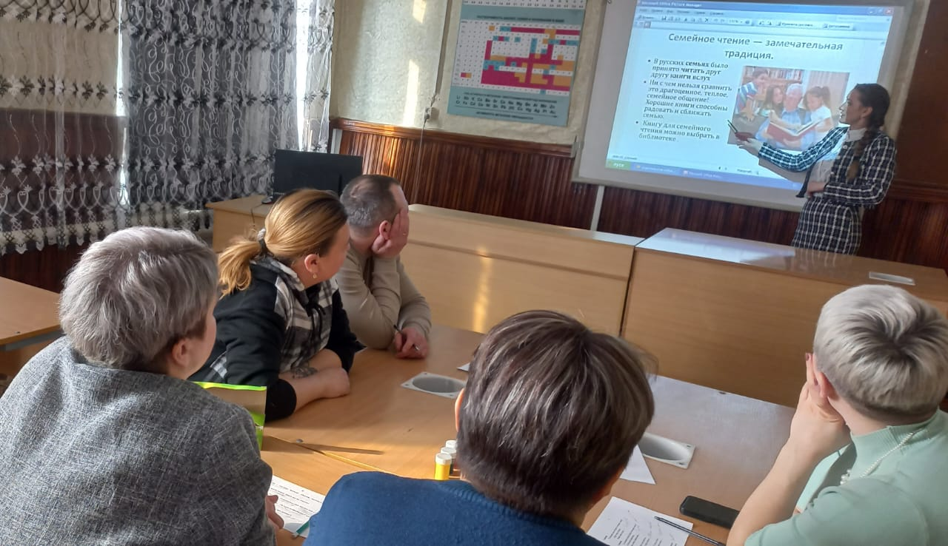

[https://www.facebook.com/il.icevskaa.os.kirovskij/posts/pfbid03gRy7ckawp3CXaEM1esjANsW3NhfvgcuvdGtdob9XAQhA4Em9wjtGQehAxN1FWCVl?__cft__[0]=AZWbtxSSrV0Usuz8ixeSHZu-TFQdJFW7tNmGNxiyQHUytJ4Vq6m0aTxSFY6t9i2IWp5gomxxLgoP1EecOklkpD33W8miLpYffyG9wkHxgLodn63SOAB3P7hIGFRSTNJ58yMSC3dCeSmrI63jqQkT_lojP2WdUcu8mjWgcAsQAKFffw&__tn__=%2CO%2CP-R](https://www.facebook.com/il.icevskaa.os.kirovskij/posts/pfbid03gRy7ckawp3CXaEM1esjANsW3NhfvgcuvdGtdob9XAQhA4Em9wjtGQehAxN1FWCVl?__cft__%5b0%5d=AZWbtxSSrV0Usuz8ixeSHZu-TFQdJFW7tNmGNxiyQHUytJ4Vq6m0aTxSFY6t9i2IWp5gomxxLgoP1EecOklkpD33W8miLpYffyG9wkHxgLodn63SOAB3P7hIGFRSTNJ58yMSC3dCeSmrI63jqQkT_lojP2WdUcu8mjWgcAsQAKFffw&__tn__=%2CO%2CP-R)

6 марта

6 марта

"Ильичевка ОМ" КММ кітапханада 14 ақпанда әлемнің көптеген елдерінде атап өтілетін Халықаралық Кітап беру күніне орай "кітаптарды сүйіспеншілікпен сыйла" акциясы аяқталды. Мерекенің басты идеясы - адамдарды жақсы кітаптар беруге шабыттандыру және қағаз кітап өзекті сыйлық болып қала беретінін және технология ғасырында да өз құндылығын жоғалтпайтынын көрсету. Бұл акция балаларды кітап оқуға тартуға және қоғамда кітап беру дәстүрін жандандыруға ықпал етті. Екі апта бойы кітапханашы балаларға кітап беру күнінің пайда болу тарихын түсіндірді, неге кітаппен дос болу, оны сақтау және сүю керек. Халықаралық акцияның барлық қатысушыларына алғыс білдіреміз және барлық бей-жай қарамайтын адамдармен одан әрі ынтымақтастыққа үміттенеміз! Акция кезеңінде кітапханаға сыйға тартылған кітаптар оқырмандарымызды бір жылдан астам уақыт қуантады.

КГУ «Ильичёвская ОШ» в библиотеке завершилась акция «Дарите книги с любовью», приуроченная к Международному дню книгодарения, который отмечается 14 февраля во многих странах мира. Главная идея праздника — вдохновлять людей дарить хорошие книги и показать, что бумажная книга остается актуальным подарком и не теряет своей ценности даже в век технологий. Эта акция способствовала приобщению детей к чтению и возрождению в обществе традиции книгодарения. В течение двух недель библиотекарь объясняла ребятам историю возникновения дня Книгодарения, почему необходимо дружить с книгой, беречь и любить ее.

Благодарим всех участников международной акции и надеемся на дальнейшее сотрудничество со всеми неравнодушными людьми! Книги, подаренные библиотеке за период акции, будут радовать наших читателей не один год.

[https://www.facebook.com/il.icevskaa.os.kirovskij/posts/pfbid0QKheoTupfRatbdzyzgyyPAxy4j5vjodPXCdPWnFqX3o7sMuukvosVm24ZHr6Pqkil?__cft__[0]=AZWZf7O9NdM_GMGvz04tPJgYH-uvTGCQ1GW2ZO8j_0b7inUQVti2Fj4Lxw6DlSncJ_e_RsIqPHQB2Pde2DDdW-RuI_7G_XOrbK4lLzbR_PMg2IJtGIOf2yUxAFh8EqZvmW_6r1-UjokjSnj1UpJlUG5eFqBBar6gFV-G5wWViOyR9A&__tn__=%2CO%2CP-R](https://www.facebook.com/il.icevskaa.os.kirovskij/posts/pfbid0QKheoTupfRatbdzyzgyyPAxy4j5vjodPXCdPWnFqX3o7sMuukvosVm24ZHr6Pqkil?__cft__%5b0%5d=AZWZf7O9NdM_GMGvz04tPJgYH-uvTGCQ1GW2ZO8j_0b7inUQVti2Fj4Lxw6DlSncJ_e_RsIqPHQB2Pde2DDdW-RuI_7G_XOrbK4lLzbR_PMg2IJtGIOf2yUxAFh8EqZvmW_6r1-UjokjSnj1UpJlUG5eFqBBar6gFV-G5wWViOyR9A&__tn__=%2CO%2CP-R)

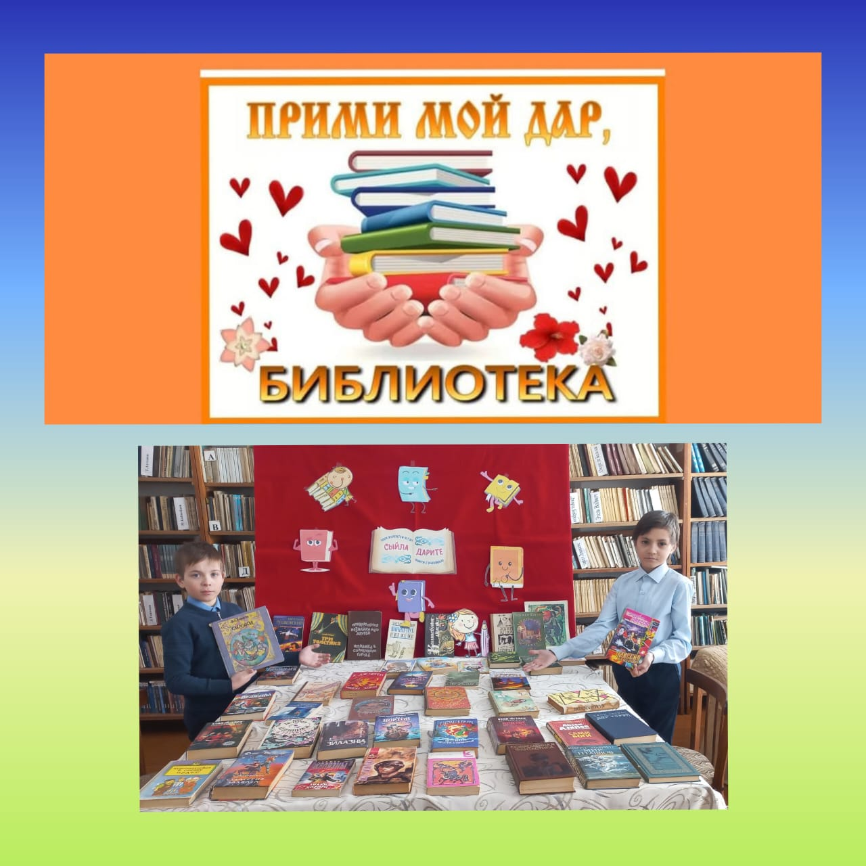

5 апреля

[**#Оқу_мектебі**](https://www.facebook.com/hashtag/%D0%BE%D2%9B%D1%83_%D0%BC%D0%B5%D0%BA%D1%82%D0%B5%D0%B1%D1%96?__eep__=6&__cft__%5b0%5d=AZUCFp7m76_W3anqA07w8O7NgTcHUQ66_3luoWvmK8qQsbhMp_ProiH6D44ysrtSubXbs6_KK6XEY8AAbGNAWMYZI9yl_chsWvQHmW4els9LmOXRb6z86SgCXyhBk9oGgSm6P7zE8xhYar1y19zlAPjQ-PJBgPOmXG0unqpFvqHdtw&__tn__=*NK-R) [**#балаларға_арнайы_кітаптар**](https://www.facebook.com/hashtag/%D0%B1%D0%B0%D0%BB%D0%B0%D0%BB%D0%B0%D1%80%D2%93%D0%B0_%D0%B0%D1%80%D0%BD%D0%B0%D0%B9%D1%8B_%D0%BA%D1%96%D1%82%D0%B0%D0%BF%D1%82%D0%B0%D1%80?__eep__=6&__cft__%5b0%5d=AZUCFp7m76_W3anqA07w8O7NgTcHUQ66_3luoWvmK8qQsbhMp_ProiH6D44ysrtSubXbs6_KK6XEY8AAbGNAWMYZI9yl_chsWvQHmW4els9LmOXRb6z86SgCXyhBk9oGgSm6P7zE8xhYar1y19zlAPjQ-PJBgPOmXG0unqpFvqHdtw&__tn__=*NK-R) [**#кітапханалардағы_қызықты_емес_демалыс**](https://www.facebook.com/hashtag/%D0%BA%D1%96%D1%82%D0%B0%D0%BF%D1%85%D0%B0%D0%BD%D0%B0%D0%BB%D0%B0%D1%80%D0%B4%D0%B0%D2%93%D1%8B_%D2%9B%D1%8B%D0%B7%D1%8B%D2%9B%D1%82%D1%8B_%D0%B5%D0%BC%D0%B5%D1%81_%D0%B4%D0%B5%D0%BC%D0%B0%D0%BB%D1%8B%D1%81?__eep__=6&__cft__%5b0%5d=AZUCFp7m76_W3anqA07w8O7NgTcHUQ66_3luoWvmK8qQsbhMp_ProiH6D44ysrtSubXbs6_KK6XEY8AAbGNAWMYZI9yl_chsWvQHmW4els9LmOXRb6z86SgCXyhBk9oGgSm6P7zE8xhYar1y19zlAPjQ-PJBgPOmXG0unqpFvqHdtw&__tn__=*NK-R) [**#кітапханаларда_бос_уақыт**](https://www.facebook.com/hashtag/%D0%BA%D1%96%D1%82%D0%B0%D0%BF%D1%85%D0%B0%D0%BD%D0%B0%D0%BB%D0%B0%D1%80%D0%B4%D0%B0_%D0%B1%D0%BE%D1%81_%D1%83%D0%B0%D2%9B%D1%8B%D1%82?__eep__=6&__cft__%5b0%5d=AZUCFp7m76_W3anqA07w8O7NgTcHUQ66_3luoWvmK8qQsbhMp_ProiH6D44ysrtSubXbs6_KK6XEY8AAbGNAWMYZI9yl_chsWvQHmW4els9LmOXRb6z86SgCXyhBk9oGgSm6P7zE8xhYar1y19zlAPjQ-PJBgPOmXG0unqpFvqHdtw&__tn__=*NK-R)

Каникул уақытында балалар үшін кітапхана есігі ашылды. Кітапханашы В.А. Есмұханова «Мультилюбительдер мен кітап сүйетіндер елінде» атты іс-шара өткізді. Балалар «анимация» және «мультипликация» дегеніміз не екенін, бұл өнердің құпиясы неде екенін, оның қалай пайда болып, қалай дамығанын білді. Сондай-ақ, ең үздік мультфильмдер әдеби шығармалар, балалардың сүйікті кітаптары бойынша жасалады. Жас оқырмандарға сүйікті кітаптарының беттері бойынша саяхат жасау және сүйікті кейіпкерлерінің үйіне бару ұсынылды. Балалар ертегінің не екенін және қандай ертегілер болатынын еске алды. «Қанатты сөз тіркестері» ойынына қатысты. Жас оқырмандар мультфильмдердің кейіпкерлерін суреттеп, оларды айтқан кейіпкерлерді еске алады. Балалар мен бастауыш сынып мұғалімі А.С.Симахинамен бірге ИИ технологиясының көмегімен өз мультфильмдерін жасауға тырысты. Кездесу өте көңілді, жағымды өтті, балалар оқылған кітаптар мен мультфильмдерден жақсы білім көрсетті.

[**#Читающая_школа**](https://www.facebook.com/hashtag/%D1%87%D0%B8%D1%82%D0%B0%D1%8E%D1%89%D0%B0%D1%8F_%D1%88%D0%BA%D0%BE%D0%BB%D0%B0?__eep__=6&__cft__%5b0%5d=AZUCFp7m76_W3anqA07w8O7NgTcHUQ66_3luoWvmK8qQsbhMp_ProiH6D44ysrtSubXbs6_KK6XEY8AAbGNAWMYZI9yl_chsWvQHmW4els9LmOXRb6z86SgCXyhBk9oGgSm6P7zE8xhYar1y19zlAPjQ-PJBgPOmXG0unqpFvqHdtw&__tn__=*NK-R) [**#книги_для_детей**](https://www.facebook.com/hashtag/%D0%BA%D0%BD%D0%B8%D0%B3%D0%B8_%D0%B4%D0%BB%D1%8F_%D0%B4%D0%B5%D1%82%D0%B5%D0%B9?__eep__=6&__cft__%5b0%5d=AZUCFp7m76_W3anqA07w8O7NgTcHUQ66_3luoWvmK8qQsbhMp_ProiH6D44ysrtSubXbs6_KK6XEY8AAbGNAWMYZI9yl_chsWvQHmW4els9LmOXRb6z86SgCXyhBk9oGgSm6P7zE8xhYar1y19zlAPjQ-PJBgPOmXG0unqpFvqHdtw&__tn__=*NK-R) [**#не_скучные_каникулы_в_библиотеки**](https://www.facebook.com/hashtag/%D0%BD%D0%B5_%D1%81%D0%BA%D1%83%D1%87%D0%BD%D1%8B%D0%B5_%D0%BA%D0%B0%D0%BD%D0%B8%D0%BA%D1%83%D0%BB%D1%8B_%D0%B2_%D0%B1%D0%B8%D0%B1%D0%BB%D0%B8%D0%BE%D1%82%D0%B5%D0%BA%D0%B8?__eep__=6&__cft__%5b0%5d=AZUCFp7m76_W3anqA07w8O7NgTcHUQ66_3luoWvmK8qQsbhMp_ProiH6D44ysrtSubXbs6_KK6XEY8AAbGNAWMYZI9yl_chsWvQHmW4els9LmOXRb6z86SgCXyhBk9oGgSm6P7zE8xhYar1y19zlAPjQ-PJBgPOmXG0unqpFvqHdtw&__tn__=*NK-R) [**#досуг_в_библиотеки**](https://www.facebook.com/hashtag/%D0%B4%D0%BE%D1%81%D1%83%D0%B3_%D0%B2_%D0%B1%D0%B8%D0%B1%D0%BB%D0%B8%D0%BE%D1%82%D0%B5%D0%BA%D0%B8?__eep__=6&__cft__%5b0%5d=AZUCFp7m76_W3anqA07w8O7NgTcHUQ66_3luoWvmK8qQsbhMp_ProiH6D44ysrtSubXbs6_KK6XEY8AAbGNAWMYZI9yl_chsWvQHmW4els9LmOXRb6z86SgCXyhBk9oGgSm6P7zE8xhYar1y19zlAPjQ-PJBgPOmXG0unqpFvqHdtw&__tn__=*NK-R)

В течение всего каникулярного времени для ребят были открыты двери библиотеки. Библиотекарь Есмуханова В.А. провела мероприятие «В стране мультлюбителей и книголюбителей». Ребята узнали, что такое «анимация» и «мультипликация», в чём секрет этого искусства, как оно возникло и развивалось. А ещё, что самые лучшие мультфильмы создаются по литературным произведениям, любимым книгам детей. Юным читателям предложили совершить путешествие по страницам любимых книг и побывать в гостях у любимых героев. Ребята вспомнили, что такое сказка и какие сказки бывают. Поучаствовали в игре «Крылатые фразы». Юные читатели с лёгкостью отгадывали персонажей мультиков по описанию, вспоминали героев, которые их произносили. Вместе с ребятами и учителем начальных классов Симахиной А.С. попробовали сделать с помощью ИИ технологий свой собственный мультфильм. Встреча получилась очень весёлой, позитивной, ребята показали хорошие знания по прочитанным книгам и мульфильмам.

[https://www.facebook.com/il.icevskaa.os.kirovskij/posts/pfbid0joNT6dFTstBBEwpm2WaQprU7Czy7UmpfaJSaXMsmXAZWVC9APkpu7mzghgBX7vERl?__cft__[0]=AZUCFp7m76_W3anqA07w8O7NgTcHUQ66_3luoWvmK8qQsbhMp_ProiH6D44ysrtSubXbs6_KK6XEY8AAbGNAWMYZI9yl_chsWvQHmW4els9LmOXRb6z86SgCXyhBk9oGgSm6P7zE8xhYar1y19zlAPjQ-PJBgPOmXG0unqpFvqHdtw&__tn__=%2CO%2CP-R](https://www.facebook.com/il.icevskaa.os.kirovskij/posts/pfbid0joNT6dFTstBBEwpm2WaQprU7Czy7UmpfaJSaXMsmXAZWVC9APkpu7mzghgBX7vERl?__cft__%5b0%5d=AZUCFp7m76_W3anqA07w8O7NgTcHUQ66_3luoWvmK8qQsbhMp_ProiH6D44ysrtSubXbs6_KK6XEY8AAbGNAWMYZI9yl_chsWvQHmW4els9LmOXRb6z86SgCXyhBk9oGgSm6P7zE8xhYar1y19zlAPjQ-PJBgPOmXG0unqpFvqHdtw&__tn__=%2CO%2CP-R)

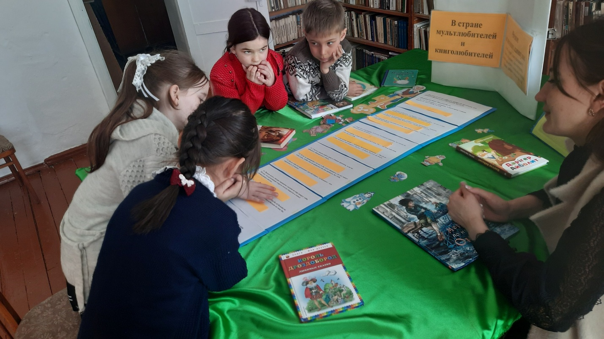

23 апреля

[**#Ұлттық_кітап_күні**](https://www.facebook.com/hashtag/%D2%B1%D0%BB%D1%82%D1%82%D1%8B%D2%9B_%D0%BA%D1%96%D1%82%D0%B0%D0%BF_%D0%BA%D2%AF%D0%BD%D1%96?__eep__=6&__cft__%5b0%5d=AZWSIYDmVTvAMfnpQNBcwLR-8OEhQNL07m_6zRXFwyHTqr6lM07EuhZGRSq9mhscFe2vSmZ-UFdvnVz89epmNEwZcAcwSnI-kKIaCzlPY5LKCGtrW3P3hwUPYmwLrl7yhzmBCOH0XTe_E_Ek8vCQJrUntkerUA1mJuURFfkAAY_4pA&__tn__=*NK-R)

[**#Қызықты_бет**](https://www.facebook.com/hashtag/%D2%9B%D1%8B%D0%B7%D1%8B%D2%9B%D1%82%D1%8B_%D0%B1%D0%B5%D1%82?__eep__=6&__cft__%5b0%5d=AZWSIYDmVTvAMfnpQNBcwLR-8OEhQNL07m_6zRXFwyHTqr6lM07EuhZGRSq9mhscFe2vSmZ-UFdvnVz89epmNEwZcAcwSnI-kKIaCzlPY5LKCGtrW3P3hwUPYmwLrl7yhzmBCOH0XTe_E_Ek8vCQJrUntkerUA1mJuURFfkAAY_4pA&__tn__=*NK-R)

Ұлттық кітап күні қарсаңында «Ильичевская ЖМ» КММ-де «Ұлттық кітап күні» челленджи іске қосылды, челенджге жас оқырмандар қатысты. Қатысушылар сүйікті қазақ ертегісінен үзінді таңдап, инсценировка жасады. Инсценировка «Тірі бет» деген атпен өтті.

Мақсат: Қазақ әдебиетінің тірі, қызықты және тіпті заманауи форматтарда да шабыт бере алатынын көрсету.

[**#Национальный_день_книги**](https://www.facebook.com/hashtag/%D0%BD%D0%B0%D1%86%D0%B8%D0%BE%D0%BD%D0%B0%D0%BB%D1%8C%D0%BD%D1%8B%D0%B9_%D0%B4%D0%B5%D0%BD%D1%8C_%D0%BA%D0%BD%D0%B8%D0%B3%D0%B8?__eep__=6&__cft__%5b0%5d=AZWSIYDmVTvAMfnpQNBcwLR-8OEhQNL07m_6zRXFwyHTqr6lM07EuhZGRSq9mhscFe2vSmZ-UFdvnVz89epmNEwZcAcwSnI-kKIaCzlPY5LKCGtrW3P3hwUPYmwLrl7yhzmBCOH0XTe_E_Ek8vCQJrUntkerUA1mJuURFfkAAY_4pA&__tn__=*NK-R)

[**#Живая_страница**](https://www.facebook.com/hashtag/%D0%B6%D0%B8%D0%B2%D0%B0%D1%8F_%D1%81%D1%82%D1%80%D0%B0%D0%BD%D0%B8%D1%86%D0%B0?__eep__=6&__cft__%5b0%5d=AZWSIYDmVTvAMfnpQNBcwLR-8OEhQNL07m_6zRXFwyHTqr6lM07EuhZGRSq9mhscFe2vSmZ-UFdvnVz89epmNEwZcAcwSnI-kKIaCzlPY5LKCGtrW3P3hwUPYmwLrl7yhzmBCOH0XTe_E_Ek8vCQJrUntkerUA1mJuURFfkAAY_4pA&__tn__=*NK-R)

В преддверии Национального дня книги в КГУ «Ильичёвской ОШ» запущен челлендж «Ұлттық кітап күні», в челендже приняли участие юные читатели . Участники выбрали отрывок из любимой казахской сказки и инсцинировали. Инсцинировка прошла под нозванием «Живая страница».

Цель: Показать, что казахская литература жива, интересна и может вдохновлять даже в современных форматах.

[https://www.facebook.com/il.icevskaa.os.kirovskij/videos/1427916471907270/?__cft__[0]=AZWSIYDmVTvAMfnpQNBcwLR-8OEhQNL07m_6zRXFwyHTqr6lM07EuhZGRSq9mhscFe2vSmZ-UFdvnVz89epmNEwZcAcwSnI-kKIaCzlPY5LKCGtrW3P3hwUPYmwLrl7yhzmBCOH0XTe_E_Ek8vCQJrUntkerUA1mJuURFfkAAY_4pA&__tn__=%2CO%2CP-R](https://www.facebook.com/il.icevskaa.os.kirovskij/videos/1427916471907270/?__cft__%5b0%5d=AZWSIYDmVTvAMfnpQNBcwLR-8OEhQNL07m_6zRXFwyHTqr6lM07EuhZGRSq9mhscFe2vSmZ-UFdvnVz89epmNEwZcAcwSnI-kKIaCzlPY5LKCGtrW3P3hwUPYmwLrl7yhzmBCOH0XTe_E_Ek8vCQJrUntkerUA1mJuURFfkAAY_4pA&__tn__=%2CO%2CP-R)

2 мая

[**#Оқу_мектеп**](https://www.facebook.com/hashtag/%D0%BE%D2%9B%D1%83_%D0%BC%D0%B5%D0%BA%D1%82%D0%B5%D0%BF?__eep__=6&__cft__%5b0%5d=AZUk5AAhw1my9e6Q5gHlWPnJWXnVo3VL0EwzzkMY4vxOUoe5X0WOKL3zOgkvqi0mbmCDZ51ptErlSBeHHaHc8fnqEEFlFg3TsooiURKaSFtU2cc_G-NG88kB2OGYK3h-ZKTJDJn4b5AEf1Gep7ExegGya7ig9HfZiygoChYYPW2Ucg&__tn__=*NK-R)

2 мамырда «Ильичевская ОШ» КММ кітапханасында қызықты теңіз саяхаты түріндегі «Кітап теңізі бойынша саяхат» атты кітапхана өтті. Кітапханашы мен 7-8 сынып оқушылары кіші мектеп жасындағы 1-сынып оқушылары үшін оқу аралдары бойынша тапсырмалар дайындады. Балалар зияткерлік тапсырмалары бар кітаптар бойынша қызықты жүзуге аттанды. Жолдағы картаны пайдалана отырып, олар ерекше аралдарда ойындар мен викториналарда болды. Саяхатшыларға көптеген сынақтар болды. Аралдан аралға сәтті өтіп, барлық сынақтардан лайықты өткен балалар басты қазынасы - кітапты тапты.

[**#Читающая_школа**](https://www.facebook.com/hashtag/%D1%87%D0%B8%D1%82%D0%B0%D1%8E%D1%89%D0%B0%D1%8F_%D1%88%D0%BA%D0%BE%D0%BB%D0%B0?__eep__=6&__cft__%5b0%5d=AZUk5AAhw1my9e6Q5gHlWPnJWXnVo3VL0EwzzkMY4vxOUoe5X0WOKL3zOgkvqi0mbmCDZ51ptErlSBeHHaHc8fnqEEFlFg3TsooiURKaSFtU2cc_G-NG88kB2OGYK3h-ZKTJDJn4b5AEf1Gep7ExegGya7ig9HfZiygoChYYPW2Ucg&__tn__=*NK-R)

2 мая в библиотеке КГУ "Ильичёвской ОШ" прошла библионочь «Путешествие по Книжному морю» в виде увлекательного морского путешествия. Библиотекарь и старшие школьники 7-8 класс подготовили задания по островам чтения для детей младшего школьного возраста 1 классу. Ребята отправились в увлекательное плавание по произведениям книг с интелектуальным заданиями. Используя в пути карту, они побывали на необычных островах игр и викторин. Путешественникам предстояло пройти множество серьёзных испытаний. Успешно продрейфовав от острова к острову и достойно пройдя все испытания, дети нашли главное сокровище — книгу.

[https://www.facebook.com/il.icevskaa.os.kirovskij/posts/pfbid05Ls9sWjz43Fn9titqsyNXoCJ1jZXH4KFvpxDtVr9dJT96CL2XqwxrCXcRujFQPR4l?__cft__[0]=AZUk5AAhw1my9e6Q5gHlWPnJWXnVo3VL0EwzzkMY4vxOUoe5X0WOKL3zOgkvqi0mbmCDZ51ptErlSBeHHaHc8fnqEEFlFg3TsooiURKaSFtU2cc_G-NG88kB2OGYK3h-ZKTJDJn4b5AEf1Gep7ExegGya7ig9HfZiygoChYYPW2Ucg&__tn__=%2CP-R](https://www.facebook.com/il.icevskaa.os.kirovskij/posts/pfbid05Ls9sWjz43Fn9titqsyNXoCJ1jZXH4KFvpxDtVr9dJT96CL2XqwxrCXcRujFQPR4l?__cft__%5b0%5d=AZUk5AAhw1my9e6Q5gHlWPnJWXnVo3VL0EwzzkMY4vxOUoe5X0WOKL3zOgkvqi0mbmCDZ51ptErlSBeHHaHc8fnqEEFlFg3TsooiURKaSFtU2cc_G-NG88kB2OGYK3h-ZKTJDJn4b5AEf1Gep7ExegGya7ig9HfZiygoChYYPW2Ucg&__tn__=%2CP-R)

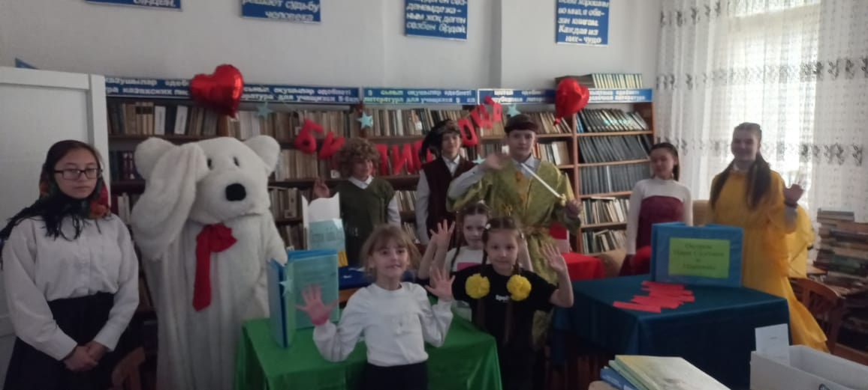

16 мая

[**#БІРТУТАСТӘРБИЕ**](https://www.facebook.com/hashtag/%D0%B1%D1%96%D1%80%D1%82%D1%83%D1%82%D0%B0%D1%81%D1%82%D3%99%D1%80%D0%B1%D0%B8%D0%B5?__eep__=6&__cft__%5b0%5d=AZXy2tqw6vTm6BLcCvm0g9ms5l3C_Aprb-w-F8cTYCe1WzNw_rswean7GEHoi1wT-s2XL3qyGp-gbvg9QtJIxboEyKwBbpX3hKqJ4iuXnMCBBRw54Y07xcpDN7goKpSbVFuBSd7eqZMG2be4CiTA9zUTx83vhlc-_8Py3GMGeAqclA&__tn__=*NK-R)

[**#ВЫСТАВКА**](https://www.facebook.com/hashtag/%D0%B2%D1%8B%D1%81%D1%82%D0%B0%D0%B2%D0%BA%D0%B0?__eep__=6&__cft__%5b0%5d=AZXy2tqw6vTm6BLcCvm0g9ms5l3C_Aprb-w-F8cTYCe1WzNw_rswean7GEHoi1wT-s2XL3qyGp-gbvg9QtJIxboEyKwBbpX3hKqJ4iuXnMCBBRw54Y07xcpDN7goKpSbVFuBSd7eqZMG2be4CiTA9zUTx83vhlc-_8Py3GMGeAqclA&__tn__=*NK-R)

В КГУ " Ильичёвская основная школа" библиотекарь школы Есмуханова В.А. провела выставку "Семья на страницах литературных произведений"

[https://www.facebook.com/il.icevskaa.os.kirovskij/posts/pfbid0ZxRMEK8pCVU9PEyFTo9ryVcMSCX1rY2FVG6kXW8uNbxq8wUpa8AumieXUJrWQ1fVl?__cft__[0]=AZXy2tqw6vTm6BLcCvm0g9ms5l3C_Aprb-w-F8cTYCe1WzNw_rswean7GEHoi1wT-s2XL3qyGp-gbvg9QtJIxboEyKwBbpX3hKqJ4iuXnMCBBRw54Y07xcpDN7goKpSbVFuBSd7eqZMG2be4CiTA9zUTx83vhlc-_8Py3GMGeAqclA&__tn__=%2CO%2CP-R](https://www.facebook.com/il.icevskaa.os.kirovskij/posts/pfbid0ZxRMEK8pCVU9PEyFTo9ryVcMSCX1rY2FVG6kXW8uNbxq8wUpa8AumieXUJrWQ1fVl?__cft__%5b0%5d=AZXy2tqw6vTm6BLcCvm0g9ms5l3C_Aprb-w-F8cTYCe1WzNw_rswean7GEHoi1wT-s2XL3qyGp-gbvg9QtJIxboEyKwBbpX3hKqJ4iuXnMCBBRw54Y07xcpDN7goKpSbVFuBSd7eqZMG2be4CiTA9zUTx83vhlc-_8Py3GMGeAqclA&__tn__=%2CO%2CP-R)

